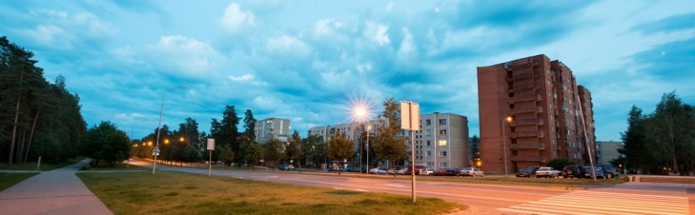
INFORMACIJA
apie planuojamą ūkinę veiklą
VANDENS TIEKIMO TINKLŲ REKONSTRAVIMAS VISAGINO MIESTE
poveikio aplinkai vertinimo atrankai
Planuojamos ūkinės veiklos organizatorius (užsakovas):
VĮ „Visagino energija“
Taikos pr. 26A, LT-31111, Visaginas
PAV atrankos dokumentacijos rengėjas:
dr. Erika Kazlauskaitė
UAB „Ademo grupė“
Savanorių pr. 109, Kaunas

2016

I. INFORMACIJA APIE PAV ORGANIZATORIŲ IR PAV DOKUMENTŲ RENGĖJĄ 3
1. Planuojamos ūkinės veiklos organizatorius (užsakovas) kontaktiniai duomenys (vardas, pavardė; įmonės pavadinimas; adresas, telefonas, faksas, el. paštas). 3
2. Planuojamos ūkinės veiklos poveikio aplinkai vertinimo atrankos dokumento rengėjo kontaktiniai duomenys (vardas, pavardė; įmonės pavadinimas; adresas, telefonas, faksas, el. paštas). 3
II. PLANUOJAMOS ŪKINĖS VEIKLOS APRAŠYMAS 3
3. Planuojamos ūkinės veiklos pavadinimas, nurodant kurį(-iuos) Lietuvos respublikos planuojamos ūkinės veiklos poveikio aplinkai vertinimo įstatymo 2 priedo planuojamos ūkinės veiklos, kuriai turi būti atliekama atranka dėl poveikio aplinkai vertinimo, rūšių sąrašo punktą(-us) atitinka planuojama ūkinė veikla arba nurodant, kad atranka atliekama vadovaujantis Lietuvos respublikos planuojamos ūkinės veiklos poveikio aplinkai vertinimo įstatymo 3 straipsnio 3 dalimi, nurodomas atsakingos institucijos raštas (data, nr.), kad privaloma atranka. 3
4. Planuojamos ūkinės veiklos fizinės charakteristikos: žemės sklypo plotas ir planuojama jo naudojimo paskirtis ir būdas (būdai), funkcinės zonos, planuojamas užstatymo plotas, numatomi statiniai, įrenginiai ir jų paskirtys, numatomi įrengti giluminiai gręžiniai, kurių gylis viršija 300 m, numatomi griovimo darbai, reikalinga inžinerinė infrastruktūra (pvz. Inžineriniai tinklai (vandentiekio, nuotekų šalinimo, šilumos, energijos ir kt.) Susisiekimo komunikacijos). 3
5. Planuojamos ūkinės veiklos pobūdis: produkcija, technologijos ir pajėgumai (planuojant esamos veiklos plėtrą nurodyti ir vykdomos veiklos technologijas ir pajėgumus). 3
6. Žaliavų naudojimas; cheminių medžiagų ir preparatų (mišinių) naudojimas, įskaitant ir pavojingų cheminių medžiagų ir preparatų naudojimą (nurodant jų pavojingumo klasę ir kategoriją); radioaktyviųjų medžiagų naudojimas; pavojingų (nurodant pavojingų atliekų technologinius srautus) ir nepavojingų atliekų (nurodant atliekų susidarymo šaltinį arba atliekų tipą) naudojimas; planuojamos ūkinės veiklos metu numatomas naudoti ir laikyti tokių žaliavų ir medžiagų preliminarus kiekis. 3
7. Gamtos išteklių (natūralių gamtos komponentų), visų pirma vandens, žemės, dirvožemio, biologinės įvairovės naudojimo mastas ir regeneracinis pajėgumas (atsistatymas). 3
8. Energijos išteklių naudojimo mastas, nurodant kuro rūšį. 3
9. Pavojingų, nepavojingų ir radioaktyviųjų atliekų susidarymas, nurodant, atliekų susidarymo vietą, kokios atliekos susidaro (atliekų susidarymo šaltinis arba atliekų tipas), preliminarų jų kiekį, jų tvarkymo veiklos rūšis. 3
10. Nuotekų susidarymas, preliminarus jų kiekis, jų tvarkymas. 3
11. Cheminės taršos susidarymas (oro, dirvožemio, vandens teršalų, nuosėdų susidarymas, preliminarus jų kiekis) ir jos prevencija. 3
12. Fizikinės taršos susidarymas (triukšmas, vibracija, šviesa, šiluma, jonizuojančioji ir nejonizuojančioji (elektromagnetinė) spinduliuotė) ir jos prevencija. 3
13. Biologinės taršos susidarymas (pvz., patogeniniai mikroorganizmai, parazitiniai organizmai) ir jos prevencija. 3
14. Planuojamos ūkinės veiklos pažeidžiamumo rizika dėl ekstremaliųjų įvykių (pvz., gaisrų, didelių avarijų, nelaimių (pvz., potvynių, jūros lygio kilimo, žemės drebėjimų)) ir (arba) susidariusių ekstremaliųjų situacijų, įskaitant tas, kurias gali lemti klimato kaita; ekstremalių įvykių ir ekstremalių situacijų tikimybė ir jų prevencija. 3
15. Planuojamos ūkinės veiklos rizika žmonių sveikatai (pvz., dėl vandens ar oro užterštumo). 3
16. Planuojamos ūkinės veiklos sąveika su kita vykdoma ūkine veikla ir (arba) pagal teisės aktų reikalavimus patvirtinta ūkinės veiklos (pvz., pramonės, žemės ūkio) plėtra gretimose teritorijose (pagal patvirtintus teritorijų planavimo dokumentus). 3
17. Veiklos vykdymo terminai ir eiliškumas, numatomas eksploatacijos laikas. 3
III. PLANUOJAMOS ŪKINĖS VEIKLOS VIETA 3
18. Planuojamos ūkinės veiklos vieta (adresas) pagal administracinius teritorinius vienetus, jų dalis ir gyvenamąsias vietoves (apskritis, savivaldybė, seniūnija, miestas, miestelis, kaimas, viensėdis, gatvė); teritorijos, kurioje planuojama ūkinė veikla, žemėlapis su gretimybėmis ne senesnis kaip 3 metų (ortofoto ar kitame žemėlapyje, kitose grafinės informacijos pateikimo priemonėse apibrėžta planuojama teritorija, planų mastelis pasirenkamas atsižvelgiant į planuojamos teritorijos ir teritorijos, kurią planuojama ūkinė veikla gali paveikti, dydžius); informacija apie teisę valdyti, naudoti ar disponuoti planuojamos teritorijos žemės sklypą (privati, savivaldybės ar valstybinė nuosavybė, sutartinė nuoma);žemės sklypo planas, jei parengtas. 3
19. Planuojamos ūkinės veiklos sklypo ir gretimų žemės sklypų ar teritorijų funkcinis zonavimas ir teritorijos naudojimo reglamentas (pagrindinė žemės naudojimo paskirtis ir būdas (būdai), nustatytos specialiosios žemės naudojimo sąlygos, vyraujančių statinių ar jų grupių paskirtis) pagal patvirtintus teritorijų planavimo dokumentus. Informacija apie vietovės infrastruktūrą, urbanizuotas teritorijas (gyvenamąsias, pramonines, rekreacines, visuomeninės paskirties), esamus statinius ir šių teritorijų ir (ar) statinių atstumus nuo planuojamos ūkinės veiklos vietos (objekto ar sklypo, kai toks suformuotas, ribos). 3
20. Informacija apie eksploatuojamus ir išžvalgytus žemės gelmių telkinių išteklius (naudingas iškasenas, gėlo ir mineralinio vandens vandenvietes), įskaitant dirvožemį; geologinius procesus ir reiškinius (pvz., erozija, sufozija, karstas, nuošliaužos), geotopus, kurių duomenys kaupiami GEOLIS (geologijos informacijos sistema) duomenų bazėje (https://epaslaugos.am.lt/) 3
21. Informacija apie kraštovaizdį, gamtinį karkasą, vietovės reljefą, vadovautis Europos kraštovaizdžio konvencijos, Europos Tarybos ministrų komiteto 2008 m. rekomendacijomis CM/Rec (2008-02-06)3 valstybėms narėms dėl Europos kraštovaizdžio konvencijos įgyvendinimo gairių nuostatomis, Lietuvos kraštovaizdžio politikos krypčių aprašu (http:www.am.lt/VI/index.php#a/12929) ir Lietuvos Respublikos kraštovaizdžio erdvinės struktūros įvairovės ir jos tipų identifikavimo studija (http://www.am.lt/VI/article.php3?article_id=13398), kurioje vertingiausios estetiniu požiūriu Lietuvos kraštovaizdžio vizualinės struktūros išskirtos studijoje pateiktame Lietuvos kraštovaizdžio vizualinės struktūros žemėlapyje ir pažymėtos indeksais V3H3, V2H3, V3H2, V2H2, V3H1, V1H3, jų vizualinis dominantiškumas yra a, b, c. 3
22. Informacija apie saugomas teritorijas (pvz., draustiniai, parkai ir kt.), įskaitant Europos ekologinio tinklo „Natura 2000“ teritorijas, kurios registruojamos STK (Saugomų teritorijų valstybės kadastras) duomenų bazėje (http://stk.vstt.lt) ir šių teritorijų atstumus nuo planuojamos ūkinės veiklos vietos (objekto ar sklypo, kai toks suformuotas, ribos). Pridedama Valstybinės saugomų teritorijos tarnybos prie Aplinkos ministerijos Poveikio reikšmingumo „Natura 2000“ teritorijoms išvada, jeigu tokia išvada reikalinga pagal teisės aktų reikalavimus. 3
23. Informacija apie biotopus – miškus, jų paskirtį ir apsaugos režimą; pievas, pelkes, vandens telkinius ir jų apsaugos zonas, juostas, jūros aplinką ir kt.; biotopų buveinėse esančias saugomas rūšis, jų augavietes ir radavietes, kurių informacija kaupiama SRIS (saugomų rūšių informacinė sistema) duomenų bazėje (https://epaslaugos.am.lt/), jų atstumą nuo planuojamos ūkinės veiklos vietos (objekto ar sklypo, kai toks suformuotas, ribos) ir biotopų buferinį pajėgumą (biotopų atsparumo pajėgumas). 3
24. Informacija apie jautrias aplinkos apsaugos požiūriu teritorijas – vandens pakrančių zonas, potvynių zonas, karstinį regioną, gėlo ir mineralinio vandens vandenvietes, jų apsaugos zonas ir juostas ir pan. 3
25. Informacija apie teritorijos taršą praeityje (teritorijos, kuriose jau buvo nesilaikoma projektui taikomų aplinkos kokybės normų), jei tokie duomenys turimi. 3
26. Informacija apie tankiai apgyvendintas teritorijas ir jų atstumą nuo planuojamos ūkinės veiklos vietos (objekto ar sklypo, kai toks suformuotas, ribos). 3
27. Informacija apie vietovėje esančias nekilnojamąsias kultūros vertybes, kurios registruotos Kultūros vertybių registre (http://kvr.kpd.lt/heritage), ir jų atstumą nuo planuojamos ūkinės veiklos vietos (objekto ar sklypo, kai toks suformuotas, ribos). 3
IV. GALIMO POVEIKIO APLINKAI RŪŠIS IR APIBŪDINIMAS 3
28. Galimas reikšmingas poveikis aplinkos veiksniams, atsižvelgiant į dydį ir erdvinį mastą (pvz., geografinę vietovę ir gyventojų, kuriems gali būti daromas poveikis, skaičių); pobūdį (pvz., teigiamas ar neigiamas, tiesioginis ar netiesioginis, sąveikaujantis, trumpalaikis, vidutinės trukmės, ilgalaikis); poveikio intensyvumą ir sudėtingumą (pvz., poveikis intensyvės tik paukščių migracijos metu); poveikio tikimybę (pvz., tikėtinas tik avarijų metu); tikėtiną poveikio pradžią, trukmę, dažnumą ir grįžtamumą (pvz., poveikis bus tik statybos metu, lietaus vandens išleidimas gali padidinti upės vandens debitą, užlieti žuvų nerštavietes, sukelti eroziją, nuošliaužas); bendrą poveikį su kita vykdoma ūkine veikla ir (arba) pagal teisės aktų reikalavimus patvirtinta ūkinės veiklos plėtra gretimose teritorijose (pvz., kelių veiklos rūšių vandens naudojimas iš vieno vandens šaltinio gali sumažinti vandens debitą, sutrikdyti vandens gyvūnijos mitybos grandinę ar visą ekologinę pusiausvyrą, sumažinti ištirpusio vandenyje deguonies kiekį); galimybę veiksmingai sumažinti poveikį: 3
28.1.1. poveikis gyventojams ir visuomenės sveikatai, įskaitant galimą neigiamą poveikį gyvenamajai, rekreacinei, visuomeninei aplinkai, gyventojų saugai ir visuomenės sveikatai dėl fizikinės, cheminės, biologinės taršos (atsižvelgiant į foninį užterštumą) ir kvapų (pvz., vykdant veiklą, susidarys didelis oro teršalų kiekis dėl kuro naudojimo, padidėjusio transporto srauto, gamybos proceso ypatumų, statybų metu ir pan.); galimą poveikį vietos darbo rinkai ir vietovės gyventojų demografijai; 3
28.1.2. poveikis biologinei įvairovei, įskaitant galimą poveikį natūralioms buveinėms dėl jų užstatymo ar suskaidymo, hidrologinio režimo pokyčio, želdinių sunaikinimo ir pan.; galimas natūralių buveinių tipų plotų sumažėjimas, saugomų rūšių, jų augaviečių ir radaviečių išnykimas ar pažeidimas, galimas neigiamas poveikis gyvūnų maitinimuisi, migracijai, veisimuisi ar žiemojimui; 3
28.1.3. Poveikis žemei ir dirvožemiui, pavyzdžiui, dėl numatomų didelės apimties žemės darbų (pvz., kalvų nukasimas, vandens telkinių gilinimas ar upių vagų tiesinimas); gausaus gamtos išteklių naudojimo; pagrindinės tikslinės žemės paskirties pakeitimo; 3
28.1.4. poveikis vandeniui, pakrančių zonoms, jūrų aplinkai (pvz., paviršinio ir požeminio vandens kokybei, hidrologiniam režimui, žvejybai, navigacijai, rekreacijai); 3
28.1.5. poveikis orui ir vietovės meteorologinėms sąlygoms (pvz., aplinkos oro kokybei, mikroklimatui); 3
28.1.6. poveikis kraštovaizdžiui, pasižyminčiam estetinėmis, nekilnojamosiomis kultūros ar kitomis vertybėmis, rekreaciniais ištekliais, ypač vizualinis, įskaitant poveikį dėl reljefo formų keitimo (pažeminimas, paaukštinimas, lyginimas); 3
28.1.7. poveikis materialinėms vertybėms (pvz., nekilnojamojo turto (žemės, statinių) paėmimas, poveikis statiniams dėl veiklos sukeliamo triukšmo, vibracijos, numatomi apribojimai nekilnojamajam turtui); 3
28.1.8. poveikis kultūros paveldui, (pvz., dėl veiklos sukeliamo triukšmo, vibracijos, šviesos, šilumos, spinduliuotės). 3
29. Galimas reikšmingas poveikis 28 punkte nurodytų veiksnių sąveikai. 3
30. Galimas reikšmingas poveikis 28 punkte nurodytiems veiksniams, kurį lemia planuojamos ūkinės veiklos pažeidžiamumo rizika dėl ekstremaliųjų įvykių (pvz., didelių avarijų) ir (arba) ekstremaliųjų situacijų (nelaimių). 3
31. Galimas reikšmingas tarpvalstybinis poveikis. 3
32. Planuojamos ūkinės veiklos charakteristikos ir (arba) priemonės, kurių numatoma imtis siekiant išvengti bet kokio reikšmingo neigiamo poveikio arba užkirsti jam kelią. 3
V. PRIEDAI: 3

INFORMACIJA APIE PAV ORGANIZATORIŲ IR PAV DOKUMENTŲ RENGĖJĄ

Planuojamos ūkinės veiklos organizatorius (užsakovas) kontaktiniai duomenys (vardas, pavardė; įmonės pavadinimas; adresas, telefonas, faksas, el. paštas).
Kontaktinis asmuo – Aplinkos apsaugos inžinierius Edgaras Lavruvianecas
VĮ „Visagino energija“
Įmonės kodas 110087517
Registracijos adresas - Taikos pr. 26A, LT-31111, Visaginas
Tel./faks.: +370 386 25901, +370 386 60860
Elektroninis paštas : visagino_energija@visaginoenergija.lt

Planuojamos ūkinės veiklos poveikio aplinkai vertinimo atrankos dokumento rengėjo kontaktiniai duomenys (vardas, pavardė; įmonės pavadinimas; adresas, telefonas, faksas, el. paštas).
dr. Erika Kazlauskaitė
UAB „Ademo grupė“
Savanorių pr. 109, LT 44208 Kaunas Lietuva
Tel. +370 652 44990
Elektroninis paštas: erika.kazlauskaite@adem.lt

PLANUOJAMOS ŪKINĖS VEIKLOS APRAŠYMAS

Planuojamos ūkinės veiklos pavadinimas, nurodant kurį(-iuos) Lietuvos respublikos planuojamos ūkinės veiklos poveikio aplinkai vertinimo įstatymo 2 priedo planuojamos ūkinės veiklos, kuriai turi būti atliekama atranka dėl poveikio aplinkai vertinimo, rūšių sąrašo punktą(-us) atitinka planuojama ūkinė veikla arba nurodant, kad atranka atliekama vadovaujantis Lietuvos respublikos planuojamos ūkinės veiklos poveikio aplinkai vertinimo įstatymo 3 straipsnio 3 dalimi, nurodomas atsakingos institucijos raštas (data, nr.), kad privaloma atranka.
Planuojamos ūkinės veiklos pavadinimas – Vandens tiekimo tinklų rekonstravimas Visagino mieste.
Planuojamai ūkinei veiklai pagal Lietuvos Respublikos planuojamos ūkinės veiklos poveikio aplinkai vertinimo įstatymo 2 priedo 14 punkto – planuojamos ūkinės veiklos keitimas ar išplėtimas, įskaitant esamų statinių rekonstravimą - reikia atlikti poveikio aplinkai vertinimo atranką.

Planuojamos ūkinės veiklos fizinės charakteristikos: žemės sklypo plotas ir planuojama jo naudojimo paskirtis ir būdas (būdai), funkcinės zonos, planuojamas užstatymo plotas, numatomi statiniai, įrenginiai ir jų paskirtys, numatomi įrengti giluminiai gręžiniai, kurių gylis viršija 300 m, numatomi griovimo darbai, reikalinga inžinerinė infrastruktūra (pvz. Inžineriniai tinklai (vandentiekio, nuotekų šalinimo, šilumos, energijos ir kt.) Susisiekimo komunikacijos).
Visaginas – miestas Utenos apskrityje, 40 km į šiaurės rytus nuo Ignalinos; savivaldybės centras. Labiausiai žinomas dėl netoli Visagino esančios Ignalinos atominės jėgainės. Visagine yra du pašto skyriai, kultūros centras, ligoninė, pensionatas, pietuose telkšo Visagino ežeras, pietvakariuose – Kukuižės ežeriukas.
Ūkinė veikla t.y. vandens tiekimo tinklų rekonstravimas planuojamas Utenos apskrityje, Visagino savivaldybėje, Visagino mieste. Magistralinio vandentiekio tinklų rekonstrukcija numatoma Visagino mieste Energetikų, Taikos, Draugystės, Jaunystės, Veteranų, Parko, Tarybų, Statybininkų gatvėse.
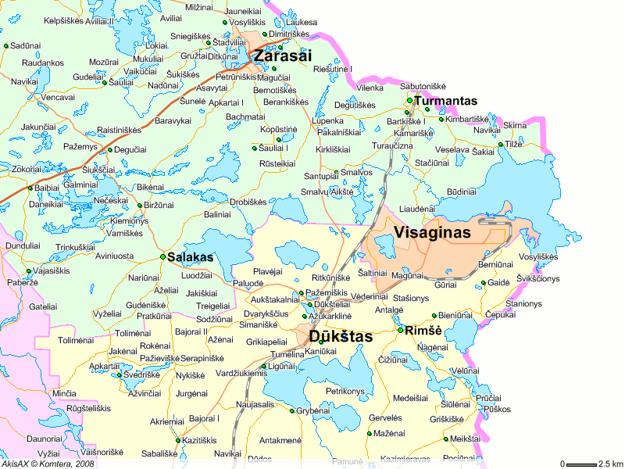
Planuojamos ūkinės veiklos vieta

Pav. 1. PLANUOJAMOS ŪKINĖS VEIKLOS VIETA VISAGINO SAVIVALDYBĖJE

Rekonstruojami magistraliniai vandentiekio Visagino mieste bus tiesiami po gatvėmis arba greta jų. Šiose vietose žemės plotų nuosavybės teisės priklauso Lietuvos respublikai. Rekonstruojamus esamus Visagino miesto vandens tiekimo tinklus, eksploatuoja ir prižiūri VĮ „Visagino energija“.
Pagal VĮ “Visagino energija“ 2015 metų sausio 1 d. duomenis Visagino mieste centralizuota geriamojo vandens tiekimo sistema naudojasi 11323 vartotojų, tai sudaro 99 % visų savivaldybės gyventojų. Centralizuota miesto vandentiekio sistema geriamu vandeniu taip pat aprūpinama Ignalinos atominė elektrinė. Eksploatuojamų vandentiekio tinklų ilgis apie 83 km. Visagino mieste geriamas vanduo tiekiamas vandentiekio tinklais iš vandenvietės.
Šiuo metu Visagino miesto vandenvietėje geriamasis vanduo išgaunamas iš Šventosios–Upininkų vandeningo sluoksnio iš 80-100 m gylio. Iš esamų 18 artezinių gręžinių 8 yra užkonservuoti. Vandens poreikio didėjimo atveju juos galima eksploatuoti. Požeminis vanduo, kuriame yra iki 3 mg/l bendros geležies, viršija Lietuvos higienos normos HN24:2003 keliamus reikalavimus. Geriamojo vandens geležingumas neturi būti didesnis kaip 0,2 mg/l (HN24:2003). Net nedidelis geležies kiekis pablogina vandens savybes. Vanduo įgauna savotišką kvapą, skonį, spalvą (nuo geležies – rudą), padidėja jo drumstumas. Todėl Visagino miestas turi pastatytus, veikiančius bei 2010 metais modernizuotus/rekonstruotus vandens gerinimo įrenginius. Įrenginių pajėgumas yra 13,44 tūkst. m³ per parą. Šiuo metu apkrova sudaro nuo 3 iki 6 tūkst. m³ per parą. Geležiai šalinti nenaudojamos jokios cheminės medžiagos. Vandens gerinimo įrenginių tipas – atviro tipo filtrų technologija. Po filtrų vanduo dezinfekuojamas, naudojamas natrio hipochlorito tirpalas ir tiekiamas į paruošto vandens rezervuarus.
Vandenvietės teritorijoje įrengti keturi švaraus vandens rezervuarai. Rezervuarai reikalingi vandens tiekimo ir vartojimo atitikimui reguliuoti, slėgiui vandentiekyje palaikyti bei vandens atsargoms kaupti. Rezervuarų bendra talpa – 12 000 m³. Juose taip pat laikomos gaisrų gesinimo ir įrenginių plovimo bei kitokio vandens atsargos. Iš rezervuarų geriamas vanduo į vandentiekio tinklą tiekiamas siurbliais. Visagino vandenvietėje yra įrengta antro kėlimo siurblinė, kurios našumas 16 800 m³/d. Antro kėlimo siurbliai su dažnuminėmis pavaromis, tai leidžia keisti tiekiamo vandens kiekį, t.y. į vandentiekio sistemą galima tiekti tiek vandens, kiek jo suvartojama.
Remiantis VĮ “Visagino energija“ pateiktais duomenimis, šiuo metu vartotojams tiekiamo vandens kokybės reikalavimai atitinka higienos normos HN24:2003 reikalavimus.

Tačiau vanduo, paruoštas vandens ruošimo įrenginiuose iki normos reikalavimų, tekėdamas senais vamzdynais gali pakeisti savo savybes dėl sąveikos su vamzdynu, dezinfekanto likučio praradimo ir dėl reakcijų su kitais organiniais ir neorganiniais junginiais. Vandens kokybei didelę įtaką turi ant vamzdžių vidinių sienelių susidariusios nuogulos. Eksperimentais nustatyta, kad ilgą laiką tiekiant nekokybišką vandenį plieno vamzdyne susidaro trys pagrindinės nuogulų rūšys: rudosios nuogulos susidaro visame vamzdyne; nuogulų gumburėliai susidaro ant plieninio vamzdžio paviršiaus; baltosios nuogulos susidaro tik tam tikrose vamzdyno vietose. Tačiau šiuo metu tiekiant vartotojams švarų vandenį, senais plieniniais vamzdžiais vandenyje geležies ir mangano koncentracijos gali padidėti bei viršyti Lietuvos geriamojo vandens higienos normos HN24:2003 reikalavimus. Tokių pavyzdžių Lietuvoje yra pakankamai daug. Vandens tiekimo įmonių atstovai tokiais atvejais sako, kad kalti yra seni vamzdynai, kad juos reikia plauti arba keisti metalinius vamzdžius plastikiniais.
Visagino mieste vidutinis vandentiekio tinklų amžius 25 metai. Didžiąja dalimi Visagino mieste pakloti plieniniai vamzdžiai. Jie nėra ilgaamžiai. Dėl korozijos įvyksta plieninių vamzdžių prarūdijimai, vamzdžių skilimai, vamzdynuose susikaupusios rūdžių sąnašos sukelia nepageidaujamą antrinį tiekiamo vandens užteršimą. Tai yra nepriimtina nei ekologiniu, nei higieniniu, nei ekonominiu požiūriu. Visas iškilusias problemas galima spręsti renovuojant geriamo vandens tiekimo vamzdyną Visagino mieste.
Pagal LR geriamojo vandens tiekimo ir nuotekų tvarkymo įstatymą geriamojo vandens tiekėjas ir nuotekų tvarkytojas – juridinis asmuo, teisės aktų nustatyta tvarka tiekiantis geriamąjį vandenį ir (arba) teikiantis nuotekų tvarkymo paslaugas ir turintis geriamojo vandens tiekimo ir nuotekų tvarkymo licenciją. VĮ „Visagino energija“ turi Valstybinės kainų ir energetikos kontrolės komisijos išduotą „Geriamojo vandens tiekimo ir nuotekų tvarkymo veiklos licenciją Nr. L7-GVTNT-01“. VĮ „Visagino energija“ vykdo vandens tiekimo ir nuotekų tvarkymo paslaugas Visagino savivaldybėje.
Remiantis LR aplinkos ministro 2014-11-04 įsakymu Nr. D1-878 „Geriamojo vandens tiekimo ir nuotekų tvarkymo paslaugų kokybės reikalavimai“ viešojo geriamojo vandens tiekėjo ir nuotekų tvarkytojo pagrindiniai uždaviniai: užtikrinti centralizuotai (viešai) tiekiamo geriamojo vandens paslaugų atitiktį sveikatos ir aplinkos apsaugos reikalavimams bei užtikrinti nepertraukiamą centralizuoto geriamojo vandens tiekimo paslaugų teikimo sistemų funkcionavimą. Geriamojo vandens tiekėjo ir nuotekų tvarkytojo tiekiamo geriamojo vandens kokybė ir sauga privalo atitikti

Lietuvos higienos normos HN 24:2003 „Geriamojo vandens saugos ir kokybės reikalavimai“, patvirtintos Lietuvos Respublikos sveikatos apsaugos ministro 2003 m. liepos 23 d. įsakymu Nr. V-455 ir kitų teisės aktų nustatytus geriamojo vandens kokybės reikalavimus.
Planuojamos ūkinės veiklos tikslas – rekonstruoti vandens tiekimo tinklus Visagino mieste, 2016-2018 metais planuojamas įvairaus diametro rekonstruojamų tinklų ilgis – apie 19575,0 m, kad kuo daugiau gyventojų turėtų galimybę gauti švarų geriamąjį vandenį, atitinkantį Lietuvos Respublikos HN 24:2003 keliamus reikalavimus. Rekonstruojamų vandens teikimo tinklų atkarpų schemos Visagino mieste pateiktos priede Nr. 1.

Planuojamos ūkinės veiklos pobūdis: produkcija, technologijos ir pajėgumai (planuojant esamos veiklos plėtrą nurodyti ir vykdomos veiklos technologijas ir pajėgumus).
Vandentiekio linijos, iš kurių vanduo tiekiamas vartotojams, būna magistralinės ir skirstomosios. Magistralinėmis laikomos tos linijos, kuriomis tiekiami didesni kiekiai vandens tranzitu ir tik dalis vandens iš jų paskirstoma vartotojams. Skirstomosiomis linijomis vanduo paskirstomas vartotojams. Vandentiekio tinklai privalo bet kurioje aprūpinamos teritorijos vietoje esantiems vartotojams nuolat tiekti reikalingą vandens kiekį, tinklų statybos ir eksploatacinės išlaidos būtų mažiausios. Tai galima pasiekti, kuomet teisingai išdėstomas skirstomasis tinklas, parenkami tinkamo diametro vamzdžiai, jų pagaminimo medžiagos.
Visagino mieste vandentiekio skirstomasis tinklas žiedinio tipo. Žiedinis tinklas yra žymiai patikimesnis avarijos atveju nei šakotinis bei tinkle geriau išlyginamas vandens slėgis ir vandens greitis vamzdžiuose. Didžiąja dalimi mieste geriamas vanduo vartotojams tiekiamas plieniniais vamzdžiais. Dėl korozijos įvyksta plieninių vamzdžių prarūdijimai, vamzdžių skilimai. Tai sukelia avarijas ir vandens nutekėjimus, mažėja slėgis skirstomajame tinkle. Siekiant, kad miesto vandentiekio sistema veiktų normaliai ir patikimai, reikia tinkamai prižiūrėti, valyti, plauti bei dezinfekuoti visus vandentiekio įrenginius, tinklus bei aparatūrą, laikyti juos techniškai tvarkingus, laiku šalinti avarijas, susidėvėjusius ir prastos kokybės tinklus remontuoti, rekonstruoti ar pakeisti naujais. Todėl Visagino mieste numatoma atlikti vandentiekio tinklų rekonstrukciją, siekiant tiekti vartotojams tinkamos kokybės geriamąjį vandenį bei sumažinti tinklų avarijų tikimybę. Pagrindinis projekto įgyvendinimo tikslas - užtikrinti, kad Visagino mieste kuo daugiau gyventojų turėtų galimybę gauti švarų geriamąjį vandenį.
Siūlomi rekonstruojamų vandentiekio tinklų vamzdžio diametrai ir jų medžiagos. Rekonstruojamų vandentiekio tinklų diametras parinktas remiantis miesto maksimaliu valandos poreikiu bei pagal ekonomiškus vandens tėkmės greičius, remiantis nomogramomis ir lentelėmis. Ekonomiškas vandens greitis 100-350 mm skersmens vamzdynuose 0,75-1,0 m/s bei 400-1000 mm vandens vamzdynuose 1,0-1,4 m/s.
Įvertinus tai, kad yra sumažėjęs Visagino miesto geriamojo vandens poreikis, todėl remiantis dabartiniu maksimaliu valandos poreikiu parinktos sekančios rekonstruojamų vandentiekio tinklų atkarpos, jų ilgiai, vamzdžių diametrai, pateikti 1 lentelėje.
1 lentelė. Rekonstruojamų vandens tiekimo tinkle atkarpos, ilgiai ir vamzdžio diametrai
Eil. Nr. | Rekonstruojama vandentiekio atkarpa | Atkarpos ilgis, m | Esamas vamzdžio diametras, mm | Siūlomo vamzdžio diametras, mm
1. | Magistralinis vandentiekis V-1 šalia a/k Nr. 23 nuo VK-30 iki .“B“ ir atšaka iki 438 pastato | apie 1703 m | 500  100  100 | 355  110  90
2. | nuo VK-30 iki V-302 A, nuo V-302 (53)* iki V-3106 ir iki gyv. namo Taikos pr.80, 82. | apie 319 m | 400  200  90  110 požeminis hidrantas (PH) | 355  180  90  110 antžeminis hidrantas (AH)
3. | Energetikų g. nuo V-306 (189) (Taikos pr. 84) iki V-316 (204) ir nuo V-312 (108) iki Energetikų g. 16. | apie 449 m | 300  100  110 (PH) | 250  90  110 (AH)
4. | Taikos prospekte nuo VK-101 (135) iki t.“F“ (Taikos pr. 26A) | apie 505 m | 400  100  100 (PH) | 355  90  110 (AH)
5. | Vilties g. nuo t. „F“ (Taikos pr. 16) iki V-135 (Veteranų g.) | apie 1152 m | 200  150  100 (PH)  100) | 180  140  110 (AH)  90
6. | nuo „Verdenės“ mokyklos V-4 (213) iki T. „H“ (Taikos pr. 17), nuo T. „H“ iki T.“G“ ir nuo T. M iki T. N | apie 717 m | 150  150  300-400 | 110  140  225
7. | nuo V-212/1 (Darbo biržą) iki VK-101 (135) (Taikos pr. 42) | apie 385 m | 400  89  80  65  100 (PH) | 355  90  75  63  110 (AH)
8. | nuo V-323 (51) (Energetikų g.) iki V- 394 (134) (Jaunystės g.) | apie 775 m | 300  100  80 | 250  110  90
9. | nuo Tarybų g. Taškas „T“ iki V-225 (4a) Veteranų g.4 | apie 359 m | 150  90-100  76  50  100 (PH) | 140  90  75  63  110 (AH)
10. | Jaunystės-Energetikų g. Nuo V-394 (134) (Jaunystės g.) iki V-359 (Energetikų g. 24) ir nuo T. „O“ iki T. „P“ | apie 1100 m | 250  100 (PH)  80  70  50 | 160  110 (AH)  90  75  63
11. | nuo V-222 (233) (Tarybų g.) iki T. „L“ (Taikos pr.) | apie 521 m | 250  80  65  50  100 (PH) | 200  90  75  63  110 (AH)
12. | nuo praeinamojo tunelio (Veteranų g. 9) T. „Y“ iki V-128 (104) (Parko g. 19/1), bei nuo V-132 (240) iki V-214 (32) | apie 664 m | 300- 400  100 (PH) | 250  110 (AH)
13. | šalia Tarybų g. nuo V-206 (Statybininkų g.) iki V-133 (193) (Veteranų g.) | apie 1251 m | 250  150  100  76  57  100 (PH) | 200  140  90  75  63  110 (AH)
14. | nuo V-150 (233) iki V-151 (154) (Kosmoso g. 14/1) | apie 238 m | 150-200  100 (PH) | 160  110 (AH)
15. | nuo V-107 (54) Taikos pr.12 iki V-148 (172) Partizanų g. 4 | apie 254 m | 150  50  100 (PH) | 160  63  110 (AH)
16. | nuo V-389 (Draugystės g. 10) iki taško „Z“ | apie 458 m | 150  100  100 (PH) | 140  90  110 (AH)
17. | nuo V-185 (76a) (Parko g. 12) iki „Visagino sporto centro“ (Akrobatikos sporto mokykla) | apie 277 m | 200  100  80 | 160  110  90
18. | nuo V-129 (104a) (Parko g. 19/1) iki V-180 (kultūros centras „Banga“) | apie 174 m | 200  76  23 | 110  90  32
19. | šalia Jaunystės g. nuo V-394 (134) iki V-210 (193) (Statybininkų g.) ir nuo V-3101 (211) iki V-3103 (183) | apie 643 m | 300  200  75  80 | 250  180  75  90
20. | nuo V-107 iki V-8 (230) ir nuo V-8 link Visagino pirminės sveikatos priežiūros centro | apie 299 m | 300  180  100 (PH) | 225  200  110 (AH)
21. | nuo V-127(134) iki gyv. namo Parko g.11 | apie 38 m | 150 | 160
22. | V-1 šalia a/k Nr.1 nuo t.“A“ iki t.“C“ (a/kNr.9) | apie 974 m | 400-500 | 355
23. | nuo V-210 (Statybininkų g.) iki V-243 (PC „Domino“) | apie 430 m | 300 | 250
24. | nuo t.“C“ (a/k Nr.9) iki vandenvietės pastato Nr.482 | apie 1020 m | 500  600 | 450  500
25. | nuo V-21 (a/k Nr.1) iki UAB „Visagino linija“ ir iki Šiluminės katilinės (VK-1) | apie 3660 m | 500  300 | 315  250
26. | nuo VK-101 (Taikos pr.) iki Kosmoso g. | apie 1210 m | 315  200 | 315  200

Kaip matyti iš lentelės pateiktų domenų, daugumą esamų vamzdžių, siūloma keisti į mažesnio diametro vandentiekio vamzdžius.
Lauko vandentiekio tinklui įrengti naudojami ketaus, kaliojo ketaus, plastmasiniai (PE, PVC, PP), plieniniai, gelžbetoniai vamzdžiai. Visagino mieste vandentiekio rekonstrukcijos metu siūloma naudoti nemetalinius vamzdžius, o plastikinius vamzdžius. Lietuvoje lauko vandentiekis dažniausiai įrengiamas iš PVC ir PE slėgio vamzdžių. Šiuo atveju Visagino vandentiekio tinklų rekonstrukcijai siūloma naudoti polietileno vamzdžius (PE). Vidutinis šių vamzdžių eksploatacijos laikas paprastai imamas ne trumpesnis kaip 50 metų. PE vamzdžiai gaminami iš polietileno, jie lankstūs, atsparūs korozijai, turi geras hidraulines savybes, jungiami sulydant sandūras. PE slėginiai vamzdžiai dažniausiai sujungiami dviem būdais: sandūros sulydomos ir jungiama įmovomis, prilydytomis prie vamzdžių.
Visagino mieste rekonstrukcijos metu probleminėse vandentiekio atkarpose įrengus siūlomo diametro ir tipo PE vamzdžius būtų pilnai patenkinti vandens vartotojų poreikiai, t.y vandens kokybė, kiekis, vanduo būtų tiekiamas reikiamu slėgiu, sumažėtų vandens netektis bei avarijų skaičius.

Žaliavų naudojimas; cheminių medžiagų ir preparatų (mišinių) naudojimas, įskaitant ir pavojingų cheminių medžiagų ir preparatų naudojimą (nurodant jų pavojingumo klasę ir kategoriją); radioaktyviųjų medžiagų naudojimas; pavojingų (nurodant pavojingų atliekų technologinius srautus) ir nepavojingų atliekų (nurodant atliekų susidarymo šaltinį arba atliekų tipą) naudojimas; planuojamos ūkinės veiklos metu numatomas naudoti ir laikyti tokių žaliavų ir medžiagų preliminarus kiekis.
Visagino mieste vandens tiekimo tinklų rekonstravimo ir eksploatacijos metu, cheminės medžiagos ir preparatai nebus naudojami.
Vadovaujantis Pramoninių avarijų prevencijos, likvidavimo ir tyrimo nuostatais, LR Vyriausybės patvirtintais 2004-08-17 nutarimu Nr. 966 „Dėl pramoninių avarijų prevencijos, likvidavimo ir
tyrimo nuostatų patvirtinimo“ ir LR AM ministro 1999-07-19 įsakymu Nr. 221 „Dėl Lietuvos ūkio objektuose naudojamų pavojingų medžiagų ribinių kiekių“, patvirtintais reikalavimais objekte nenumatoma naudoti pavojingas medžiagas. Objektas laikomas nepavojingu.
Visagino miesto rekonstruojamų vandentiekio tinklų teritorijose pavojingos medžiagos ir radioaktyvios medžiagos nebus naudojamos ar saugomos.

Gamtos išteklių (natūralių gamtos komponentų), visų pirma vandens, žemės, dirvožemio, biologinės įvairovės naudojimo mastas ir regeneracinis vnt.) pajėgumas (atsistatymas).
Visagino teritorijoje yra geros kokybės ir pakankami požeminio vandens ištekliai, palanki infrastruktūra centralizuotam vandens tiekimui. VĮ „Visagino energija“ turi ilgametę geriamojo vandens tiekimo paslaugų ir tiekimo patirtį. Įmonėje dirba didelę patirtį ir aukštą kvalifikaciją turintys darbuotojai, kurie nuolat stebi ir greitai reaguoja į avarines situacijas.
Pagrindinis naudojamas gamtos išteklius - vanduo. Šiuo metu Visagino miesto vandenvietėje geriamasis vanduo išgaunamas iš Šventosios–Upininkų vandeningo sluoksnio iš 80-100 m gylio. Iš esamų 18 artezinių gręžinių, 8 yra užkonservuoti. Vandens poreikio didėjimo atveju juos galima eksploatuoti. Rekonstravus vandens tiekimo tinklus nenumatoma, kad padidės geriamo vandens poreikio kiekis.
Visagino miestas turi pastatytus, veikiančius bei 2010 metais modernizuotus/rekonstruotus vandens gerinimo įrenginius. Įrenginių pajėgumas yra 13,44 tūkst. m³ per parą. Šiuo metu apkrova sudaro nuo 3 iki 6 tūkst. m³ per parą.
Analizuojamo objekto eksploatacija neturėtų daryti neigiamo poveikio požeminio ir paviršinio vandens atsistatymo galimybėms ir pajėgumui.
Kiti gamtos ištekliai (natūralūs gamtos komponentai) nebus naudojami.

Energijos išteklių naudojimo mastas, nurodant kuro rūšį.
Rekonstruojamiems vandens tiekimo tinklams energijos ištekliai nenaudojami. Pagrindiniai energijos ištekliai naudojami Visagino vandenvietės antro kėlimo siurbliai, kurių bendras našumas 16 800 m³/d. Antro kėlimo siurbliai su dažnuminėmis pavaromis, tai leidžia keisti tiekiamo vandens kiekį, t.y. į vandentiekio sistemą galima tiekti tiek vandens, kiek jo suvartojama.

Pavojingų, nepavojingų ir radioaktyviųjų atliekų susidarymas, nurodant, atliekų susidarymo vietą, kokios atliekos susidaro (atliekų susidarymo šaltinis arba atliekų tipas), preliminarų jų kiekį, jų tvarkymo veiklos rūšis.
Visagino mieste magistralinio vandentiekio tinklų rekonstravimo metu susidarys statybos atliekos (17 01 01, 17 05 04, 17 05 08). Atliekų kategorija ir kodas parinktas remiantis Lietuvos respublikos aplinkos ministro 2003 m. gruodžio 30 d. įsakymu Nr. 722 „Dėl atliekų tvarkymo taisyklių patvirtinimo“.
Už statybinių atliekų tvarkymą atsakingas Rangovas. Medžiagos, tinkamos aplinkos tvarkymui, sudedamos statybvietėje. Kitas medžiagas Rangovas turi pašalinti pagal Užsakovo atstovo nurodymus. Objekto statybos metu susidariusios statybinės atliekos statybos vietoje turi būti išrūšiuotos į tinkamas naudoti ar perdirbti ir netinkamas naudoti atliekas (statybinės šiukšlės ir atliekos, tarp jų tara ir pakuotės, kurios užterštos kenksmingomis medžiagomis). Užbaigus statybos darbus, visos statybinės šiukšlės ir atliekos turi būti surinktos. Visagino miesto magistralinio vandentiekio tinklų rekonstravimo metu susidarysiančios statybos atliekos turės būti perduodamos atliekas tvarkančioms įmonėms.
Rangovas turi padengti visas išlaidas susijusias su medžiagų pašalinimu iš statybos aikštelės.
Vandentiekio tinklų rekonstravimo metu susidarysiančios atliekos turi būti tvarkomos vadovaujantis Lietuvos respublikos atliekų tvarkymo įstatymu bei Lietuvos respublikos aplinkos ministro 2006 m. gruodžio 29 d. įsakymu Nr. D1-637 „Dėl statybinių atliekų tvarkymo taisyklių patvirtinimo“ reikalavimais.
Vykdant rekonstravimo darbus Visagino mieste vandentiekio tinklų klojimo vietoje, siekiant išsaugoti želdinius, privaloma laikytis Lietuvos Respublikos aplinkos ministro 2010 m. kovo 15 d. įsakymu Nr. D1-193 „Želdinių apsaugos, vykdant statybos darbus, taisyklės“.
Vandens tiekimo tinklų teritorijose pavojingos ir radioaktyvios atliekos nesusidarys.

Nuotekų susidarymas, preliminarus jų kiekis, jų tvarkymas.
Visagino miesto vandens tiekimo tinklų eksploatavimo metu nenumatoma, kad susidarys nuotekos.

Cheminės taršos susidarymas (oro, dirvožemio, vandens teršalų, nuosėdų susidarymas, preliminarus jų kiekis) ir jos prevencija.
Oro tarša
Rekonstravus vandens tiekimo tinklus Visagino mieste sklindančio nemalonus kvapo nenumatoma.
Statybų, montavimo metu aplinkos oro užterštumas gali nežymiai padidėti, nes į aplinką bus išmetami naudojamos technikos teršalai. Oro teršimas dirbančių statybinių mašinų išmetamosiomis dujomis NO₂, KD₁₀ (kietosios dalelės, kurių skersmuo >10 μg/m³), CO₂ bei gali padidėti oro užterštumas dulkėmis sausu metu, važiuojant mašinoms privažiavimo keliu į statybos vietą.
Manoma, kad šių išmetamų teršalų kiekis neviršys didžiausios leistinos koncentracijos bei žymios įtakos aplinkos orui bei gyventojų sveikatai neturės.
Dirvožemio tarša
Numatoma, kad planuojamos ūkinės veiklos metu reikšmingos dirvožemio taršos nebus. Vandentiekio tinklų rekonstravimo metu galimas tik atsitiktinis lokalinis nežymus dirvožemio teršimas naftos produktais, kurio išvengiama naudojant techniškai tvarkingus mechanizmus ir griežtai laikantis darbų vykdymo technologijos. Baigus statybos, montavimo darbus nukastas augalinis dirvožemio sluoksnis bus panaudotas teritorijos sutvarkymui, pažeistas dirvožemis turi būti atstatytas.
Vandenų tarša
Planuojamos ūkinės veiklos metu vandentiekio tinklų rekonstravimo metu nenumatoma vandenų tarša.

Fizikinės taršos susidarymas (triukšmas, vibracija, šviesa, šiluma, jonizuojančioji ir nejonizuojančioji (elektromagnetinė) spinduliuotė) ir jos prevencija.
Trumpalaikis triukšmo lygis gali padidėti atliekant vandentiekio tinklų rekonstravimo darbus. Darbus rekomenduojama atlikti tik darbo valandomis, tad triukšmo poveikis žmonių poilsiui nebus reikšmingas. Jei triukšmo poveikio dydis darbuotojui per dieną viršija ar viršys 85 dB(A), darbdavys privalės aprūpinti darbuotojus ausų asmenine apsaugos priemone.
Triukšmas ir vibracija – planuojamos ūkinės veiklos vietoje bus nežymus, nes bus panaudota mažai triukšmo ir vibracijos kelianti elektromechaninė įranga.
Šviesa – vandens tiekimo tinklų rekonstravimo darbų nėra jokio poreikio vykdyti tamsiu paros metu. Tačiau jei statybos darbai bus vykdomi žiemos metu, tuomet reikės apšviesti darbo vietas prožektoriais darbo dienos pradžioje ir pabaigoje.
Jonizuojančios ir nejonizuojančios (elektromagnetinės) spinduoliuotės poveikio nebus.

Biologinės taršos susidarymas (pvz., patogeniniai mikroorganizmai, parazitiniai organizmai) ir jos prevencija.
Planuojamos ūkinės veiklos rekonstravimo metu bei jų eksploatacijos metu fizikinių ir biologinių teršalų nesusidarys.

Planuojamos ūkinės veiklos pažeidžiamumo rizika dėl ekstremaliųjų įvykių (pvz., gaisrų, didelių avarijų, nelaimių (pvz., potvynių, jūros lygio kilimo, žemės drebėjimų)) ir (arba) susidariusių ekstremaliųjų situacijų, įskaitant tas, kurias gali lemti klimato kaita; ekstremalių įvykių ir ekstremalių situacijų tikimybė ir jų prevencija.
Avarijų ir gaisrų priežastys galimos dėl žmogiškojo ir technologinio faktoriaus. Jų tikimybė maža. Saugiam darbui užtikrinti privaloma laikytis technologinio reglamento normų ir įrengimų eksploatavimo instrukcijos, darbuotojų saugos ir sveikatos instrukcijų reikalavimų. Darbų saugos ir kitų atsakingų darbuotojų nuolatinė kontrolė ir priežiūra mažina avarinės situacijos susidarymo galimybę.

Avarijų prevencija ir galinčios įvykti avarijos likviduojamos Visagino savivaldybės administracijos patvirtinta tvarka. Planuojamos ūkinės veiklos metu gaisrų ar kitų ekstremalių situacijų (avarijų) kilimo tikimybė nežymi.
Avarijų bus galima išvengti naudojant labiausiai tinkamus statybos metodus bei atitinkamą įrangą. Ekstremalių situacijų, kaip lokalus nuotekų išsiliejimas įvykus avarijai, tikimybė yra maža.
Gamtinės kilmės ekstremalūs įvykiai - tai ryškūs klimatinių sąlygų pakitimai: tokios kaip audros, uraganai, viesulai, didžiuliai kritulių kiekiai, sausros, snigis, lijundros.
Techninės kilmės ekstremalūs įvykiai – tai įvairių technologinių procesų sutrikimai, dėl kurių kyla avarijos ar katastrofos: transporto įvykis, įvykis transportuojant pavojingą krovinį, produktotiekio ar kitos pavojingoms medžiagoms transportuoti skirtos infrastruktūros objektų avarija, Įvykis pramonėje, energijos tiekimo sutrikimas, hidrotechnikos statinio, komunalinių sistemų avarija.
Ekologinės kilmės ekstremalūs įvykiai - tai oro, vandens telkinių, sausumos ar gyvosios gamtos žymūs kokybiniai ir kiekybiniai pakitimai: aplinkos oro užterštumas, vandens užterštumas, dirvožemio, grunto užterštumas, radiacinė avarija.
Socialinės kilmės ekstremalūs įvykiai - nevaldoma žmonių masė (nesankcionuoti veiksmai), Įvykiai, susijęs su teroristine veikla (teroras, pagromai, diversijos).
Kitos kilmės ekstremalūs įvykiai - gaisro keliamas pavojus, užsidegimo ar degimo grėsmė, įvairūs neaiškios kilmės radiniai, sprogmenys, ginklai.

Planuojamos ūkinės veiklos rizika žmonių sveikatai (pvz., dėl vandens ar oro užterštumo).
Visagino mieste vandens tiekimo tinklų rekonstravimo metu bei eksploatacijos metu didelė rizika žmonių sveikatai nekils, kadangi nėra numatoma oro ar kita žmonių sveikatai didelę žalą galinti padaryti reikšminga tarša.
Darbuotojai privalomai išklauso darbų saugos su įrenginiais reikalavimų, jie aprūpinami visomis reikiamomis darbų saugos priemonėmis, tačiau vandens tiekimo tinklų rekonstravimo metu minimali smulkių traumų tikimybė išlieka.

Planuojamos ūkinės veiklos sąveika su kita vykdoma ūkine veikla ir (arba) pagal teisės aktų reikalavimus patvirtinta ūkinės veiklos (pvz., pramonės, žemės ūkio) plėtra gretimose teritorijose (pagal patvirtintus teritorijų planavimo dokumentus).
Numatomas įgyvendinti projektas neturi jokių sąsajų su kitais VĮ „Visagino energija“ įgyvendintais projektais. Nuo geriamojo vandens tiekimo tinklų įrengimo nebuvo atlikti jokie jų rekonstrukcijos ir esminio atnaujinimo darbai. Tinklų eksploatavimo laikotarpiu buvo atliekami tik einamieji būklės palaikymo bei avarinių ruožų tvarkymo darbai.
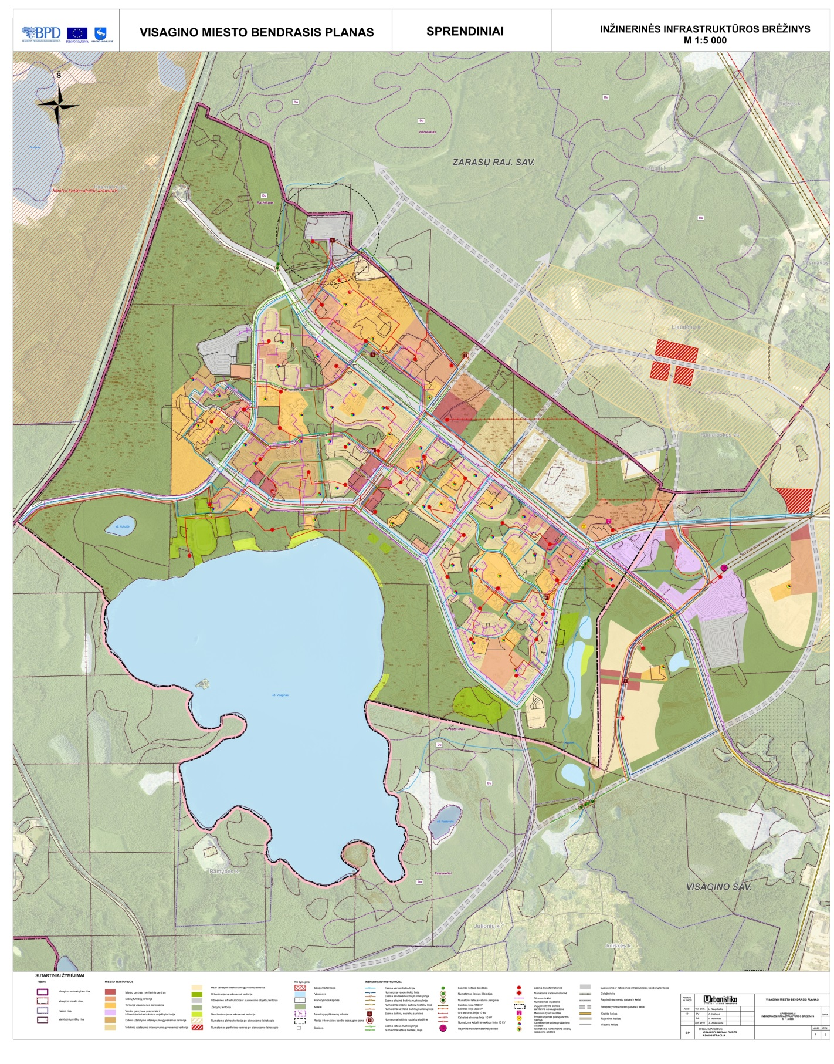2 pav. VISAGINO MIESTO BENDRASIS PLANAS (INŽINERINĖS INFRASTRUKTŪROS BRĖŽINYS)

Siekiant įgyvendinti LR geriamojo vandens tiekimo ir nuotekų tvarkymo įstatymo nuostatas, kad iki 2014 m. ne mažiau kaip 95 procentai savivaldybės gyventojų būtų aprūpinami viešojo vandens tiekėjo tiekiamu geriamuoju vandeniu ir teikiamomis nuotekų tvarkymo paslaugomis, 2012 metais buvo parengtas ir patvirtintas Visagino savivaldybės vandens tiekimo, nuotekų ir lietaus kanalizacijos tvarkymo infrastruktūros plėtros specialusis planas. Vienas iš strateginiame plane iškeltų uždavinių yra plėtoti ir modernizuoti vandentiekio tinklus.
Visagino savivaldybės tarybos 2011 m. rugpjūčio 29 d. sprendimu Nr. TP1-1830 patvirtintas Visagino savivaldybės teritorijos bendrasis planas. Visagino savivaldybės bendrajame plane numatoma rekonstruoti miesto vandentiekio tinklus (2 pav.)
Šiuo metu Visagino mieste eksploatuojama apie 83 km vandentiekio tinklų.

Veiklos vykdymo terminai ir eiliškumas, numatomas eksploatacijos laikas.
Projekto vykdymo pradžioje bus parengtas detalus statybos-plėtros darbų techninis projektas, kuriame bus detaliai aprašyti darbų vykdymo techniniai sprendimai. Visagino miesto vandens tiekimo tinklų rekonstravimo darbai prasidės kai tik bus sutvarkyti visi reikalingi dokumentai. Rekonstravimo darbus numatoma atlikti per 18 mėnesių.
Vandentiekio tinklams numatoma naudoti PE vamzdžius. Mieste pakloti vandentiekio tinklai turėtų tarnauti apie 50 metų.
Inžineriniams tinklams jų statybai ir klojimui bus naudojamos šiuolaikiškos, patikimos ir ilgaamžės medžiagos, atitinkančios techninius reikalavimus.

PLANUOJAMOS ŪKINĖS VEIKLOS VIETA

Planuojamos ūkinės veiklos vieta (adresas) pagal administracinius teritorinius vienetus, jų dalis ir gyvenamąsias vietoves (apskritis, savivaldybė, seniūnija, miestas, miestelis, kaimas, viensėdis, gatvė); teritorijos, kurioje planuojama ūkinė veikla, žemėlapis su gretimybėmis ne senesnis kaip 3 metų (ortofoto ar kitame žemėlapyje, kitose grafinės informacijos pateikimo priemonėse apibrėžta planuojama teritorija, planų mastelis pasirenkamas atsižvelgiant į planuojamos teritorijos ir teritorijos, kurią planuojama ūkinė veikla gali paveikti, dydžius); informacija apie teisę valdyti, naudoti ar disponuoti planuojamos teritorijos žemės sklypą (privati, savivaldybės ar valstybinė nuosavybė, sutartinė nuoma);žemės sklypo planas, jei parengtas.
Ūkinė veikla t.y. vandens tiekimo tinklų rekonstravimas planuojamas Utenos apskrityje, Visagino savivaldybėje, Visagino mieste. Magistralinio vandentiekio tinklų rekonstrukcija numatoma Visagino mieste Energetikų, Taikos, Draugystės, Jaunystės, Veteranų, Parko, Tarybų, Statybininkų gatvėse.
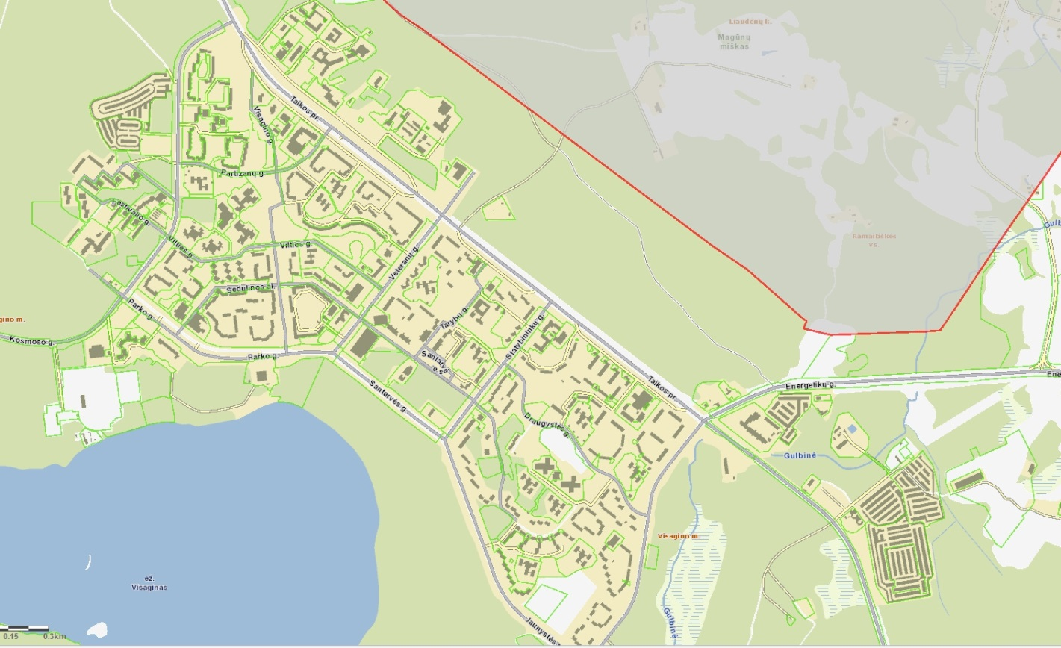2016-2018 metais planuojamas įvairaus diametro rekonstruojamų vandentiekio tinklų ilgis – apie 19575,0 m
Vandens tiekimo numatomi pagal esamas gatves ir kelius valstybinėje žemėje. Rekonstruojamų vandentiekio tinklų nuosavybės teisė priklauso VĮ „Visagino energija“. Preliminari rekonstruojamų vandens tiekimo tinklų schema pridedama (priedas Nr. 1).

3 pav. visagino miestas su suformuotais žemės sklypais (šaltinis: www.regia.lt)

Planuojamos ūkinės veiklos sklypo ir gretimų žemės sklypų ar teritorijų funkcinis zonavimas ir teritorijos naudojimo reglamentas (pagrindinė žemės naudojimo paskirtis ir būdas (būdai), nustatytos specialiosios žemės naudojimo sąlygos, vyraujančių statinių ar jų grupių paskirtis) pagal patvirtintus teritorijų planavimo dokumentus. Informacija apie vietovės infrastruktūrą, urbanizuotas teritorijas (gyvenamąsias, pramonines, rekreacines, visuomeninės paskirties), esamus statinius ir šių teritorijų ir (ar) statinių atstumus nuo planuojamos ūkinės veiklos vietos (objekto ar sklypo, kai toks suformuotas, ribos).

Visaginas – miestas 40 km į šiaurės rytus nuo Ignalinos. Visagino savivaldybės centras. Visaginas – jauniausias Lietuvos miestas. Vidury miškų jis pradėtas kurti 1975 m., o jo pradžią žymi miesto centre stovintis didelis akmuo su tai menančiu užrašu. Miestas turi penkias mokyklas, dvi cerkves, bažnyčią, du turgus, keletą prekybos centrų, stadionų, du plaukimo baseinus, SPA paslaugų centrą, teniso kortus, irklavimo bazę ir puikiai sutvarkytą ežero pakrantę, nuklotą iš

Palangos atvežtu smėliu. Jei ne nykūs sovietiniai daugiabučiai bei šalia esanti elektrinė, nuostabios gamtos apsuptyje įkurtas miestas galėtų būti puikus kurortas. Aplink miestą tyvuliuoja nemažai ežerų. 2015 metų savivaldybės duomenimis, mieste gyvena apie 20 tūkst. gyventojų.
Visaginas yra unikalioje gamtinio karkaso vietovėje. Inžinerinės infrastruktūros sprendimai turi užtikrinti gerą bet kokios paskirties objekto aprūpinimą vandeniu. Inžinerinių sistemų plėtojimas ir eksploatavimas turi nepažeisti miesto gamtinės ir urbanistinės aplinkos bei užtikrinti gerą sistemų veikimą.
Pagal VĮ “Visagino energija“ 2015 metų sausio 1 d. duomenis Visagino mieste centralizuota geriamojo vandens tiekimo sistema naudojasi 11323 vartotojų, tai sudaro 99 % visų savivaldybės gyventojų. Centralizuota miesto vandentiekio sistema geriamu vandeniu taip pat aprūpinama Ignalinos atominė elektrinė. Eksploatuojamų vandentiekio tinklų ilgis apie 83 km. Visagino mieste geriamas vanduo tiekiamas vandentiekio tinklais iš vandenvietės. Tačiau šiandieniniai išgaunamo požeminio vandens nuostoliai yra dideli ir siekia apie 25 %. Pagrindinės vandens netektys didžiąja dalimi priklauso nuo avarijų kiekio.
Vandens tiekimo tinklų rekonstravimas planuojamas Visagino mieste Energetikų, Taikos, Draugystės, Jaunystės, Veteranų, Parko, Tarybų, Statybininkų gatvėse, tai tankiausiai apgyvendintos miesto vietos. Siekiama užtikrinti, kad Visagino mieste kuo daugiau gyventojų turėtų galimybę gauti švarų geriamąjį vandenį bei sumažinti tinklų avarijų tikimybę.
4 paveiksle pateiktos pavaizduotos Visagino mieste nustatytos specialiosios žemės naudojimo sąlygos. Rekonstruojamos vandens tiekimo tinklų atkarpos Energetikų Taikos ir Dūkšto gatvėse patenka į elektros oro linijos apsaugos zoną, paviršinio vandens telkinių apsaugos zoną ar kelių apsaugos zoną.
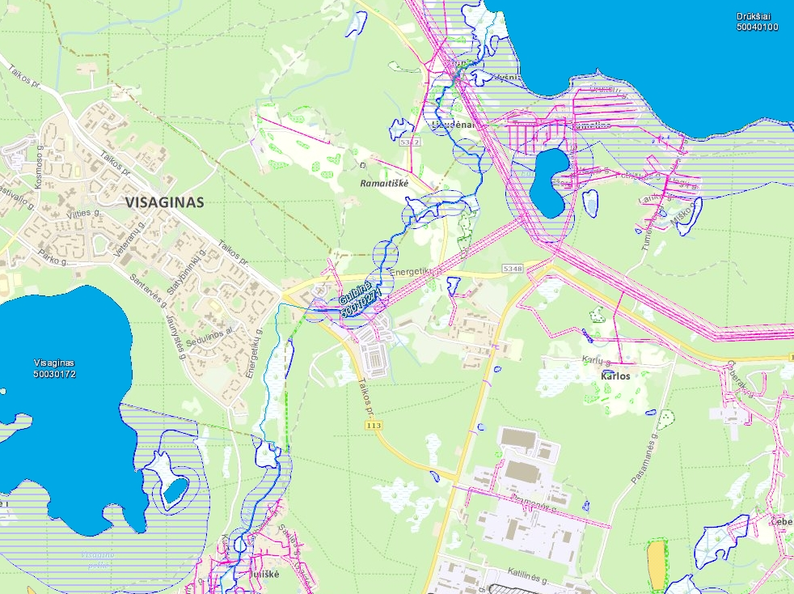
4 pav. SPECIALIOSIOS specialiosios žemės naudojimo sąlygos (šaltinis: https://epaslaugos.am.lt/)

Informacija apie eksploatuojamus ir išžvalgytus žemės gelmių telkinių išteklius (naudingas iškasenas, gėlo ir mineralinio vandens vandenvietes), įskaitant dirvožemį; geologinius procesus ir reiškinius (pvz., erozija, sufozija, karstas, nuošliaužos), geotopus, kurių duomenys kaupiami GEOLIS (geologijos informacijos sistema) duomenų bazėje (https://epaslaugos.am.lt/)

Visagino miestas patenka į viršutinio-vidurio devono (Dauguvos) požeminio vandens baseiną kodas LT001004500, išteklių kiekio būklė – gera, išteklių kokybės būklė – gera.
Pagal hidrogeologinį žemėlapį Visagino miesto teritorijos geologinis indeksas – D2up, hidrogeologinis indeksas – D3-2Sv-up, vandeningasis sluoksnis – Šventosios-Upninkų, litologija –smėlis, smiltainis, molingas aleuritas su moliu (informacijos šaltinis https://epaslaugos.am.lt/).
Visagino miesto rekonstruojamų vandens tiekimo tinklų teritorijose žemės gelmių naudingųjų iškasenų telkinių neaptinkama. Ūkinės veiklos vietoje Visagino mieste geologinių procesų ir reiškinių, kaip erozija, sufozija, karstas, nuošliaužos neaptinkama bei identifikuojamuose sluoksniuose geotopų nerasta (informacijos šaltinis GEOLIS).

Informacija apie kraštovaizdį, gamtinį karkasą, vietovės reljefą, vadovautis Europos kraštovaizdžio konvencijos, Europos Tarybos ministrų komiteto 2008 m. rekomendacijomis CM/Rec (2008-02-06)3 valstybėms narėms dėl Europos kraštovaizdžio konvencijos įgyvendinimo gairių nuostatomis, Lietuvos kraštovaizdžio politikos krypčių aprašu (http:www.am.lt/VI/index.php#a/12929) ir Lietuvos Respublikos kraštovaizdžio erdvinės struktūros įvairovės ir jos tipų identifikavimo studija (http://www.am.lt/VI/article.php3?article_id=13398), kurioje vertingiausios estetiniu požiūriu Lietuvos kraštovaizdžio vizualinės struktūros išskirtos studijoje pateiktame Lietuvos kraštovaizdžio vizualinės struktūros žemėlapyje ir pažymėtos indeksais V3H3, V2H3, V3H2, V2H2, V3H1, V1H3, jų vizualinis dominantiškumas yra a, b, c.
Visagino miesto teritorijos kraštovaizdžio vizualinės struktūros žemėlapių fragmentai iš dokumento „Lietuvos Respublikos kraštovaizdžio erdvinės struktūros įvairovės ir jos tipų identifikavimo studija“ pateikti paveiksluose 5-9.
Kraštovaizdžio fiziomorfotopai.
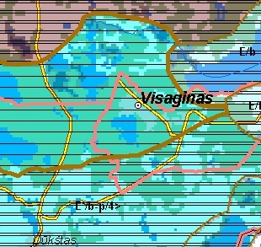
5 pav. IŠTRAUKA IŠ ŽEMĖLAPIO „LIETUVOS KRAŠTOVAIZDŽIO FIZIOMORFOTOPAI“

Pagrindiniai vyraujantys kraštovaizdžio ypatumai nagrinėjamoje teritorijoje, kraštovaizdžio indeksas E‘/b-p/4>.
- bendrasis gamtinis kraštovaizdžio pobūdis – ežerynų kraštovaizdis (E‘);
- papildančiosios fiziologinio pamato ypatybės – banguotumas (b)
- vyraujantys medynai – pušis (p);
- sukultūrinimo pobūdis – agrarinis kraštovaizdis (4).
Vizualinė struktūra. Vizualinę struktūrą formuojantys veiksniai pateikti 6 paveiksle.
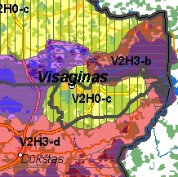
6 pav. IŠTRAUKA IŠ ŽEMĖLAPIO „LIETUVOS KRAŠTOVAIZDŽIO VIZUALINĖ STRUKTŪRA“

Vizualinę struktūrą formuojantys veiksniai V2H0-c:
- vertikalioji sąskaida V2 – vidutinė vertikalioji sąskaida (kalvota bei išreikštų slėnių kraštovaizdis su 3 lygmenų videotopų kompleksais);
- horizontalioji sąskaida H0 – vyraujančių uždarų neperapžvelgiamų erdvių kraštovaizdis;
- vizualinis dominantiškumas c – kraštovaizdžio erdvinėje struktūroje išreikšti tik vertikalūs dolomitai.
Kraštovaizdžio biomorfotopai.
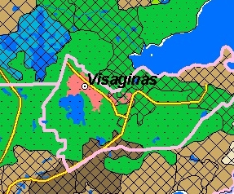
7 pav. IŠTRAUKA IŠ ŽEMĖLAPIO „LIETUVOS KRAŠTOVAIZDŽIO BIOMORFOTOPAI“

Vertikalioji biomorfotopų struktūra:
- žemės naudmenos – užstatytos teritorijos;
- Horizontalioji biomorfotopų struktūra – porėtas foninis.

Kraštovaizdžio technomorfotopai
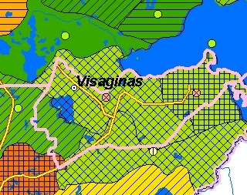
8 pav. IŠTRAUKA IŠ ŽEMĖLAPIO „LIETUVOS KRAŠTOVAIZDŽIO TECHNOMORFOTOPAI“

Kraštovaizdžio technomorfotopų struktūra:
- Plotinės technogenizacijos tipas – stambios urbanizacijos agrarinė;
- Infrastruktūros tinklo tankumas – 1,501-2,000 km/kv.km;
- Technomorfotopo urbanistinės struktūros tipas – spindulinis.

Kraštovaizdžio geocheminės toposistemos
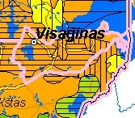
9 pav. IŠTRAUKA IŠ ŽEMĖLAPIO „LIETUVOS KRAŠTOVAIZDŽIO GEOCHEMINĖS TOPOSISTEMOS“

Kraštovaizdžio geocheminės toposistemos struktūra:
- Geocheminės toposistemos pagal buferiškumo laipsnį – mažo buferiškumo;
- Geocheminės toposistemos pagal migracinės struktūros tipą – išsklaidančios.

Informacija apie saugomas teritorijas (pvz., draustiniai, parkai ir kt.), įskaitant Europos ekologinio tinklo „Natura 2000“ teritorijas, kurios registruojamos STK (Saugomų teritorijų valstybės kadastras) duomenų bazėje (http://stk.vstt.lt) ir šių teritorijų atstumus nuo planuojamos ūkinės veiklos vietos (objekto ar sklypo, kai toks suformuotas, ribos). Pridedama Valstybinės saugomų teritorijos tarnybos prie Aplinkos ministerijos Poveikio reikšmingumo „Natura 2000“ teritorijoms išvada, jeigu tokia išvada reikalinga pagal teisės aktų reikalavimus.
Visagino miesto ribose nėra saugomų teritorijų, tame tarpe nėra įsteigtų savivaldybės saugomų draustinių ar gamtinio kraštovaizdžio objektų bei nėra nustatytų europinę biologinę svarbą turinčių buveinių ar paukščių apsaugai svarbių Natura 2000 teritorijų (žr. 10 pav.).
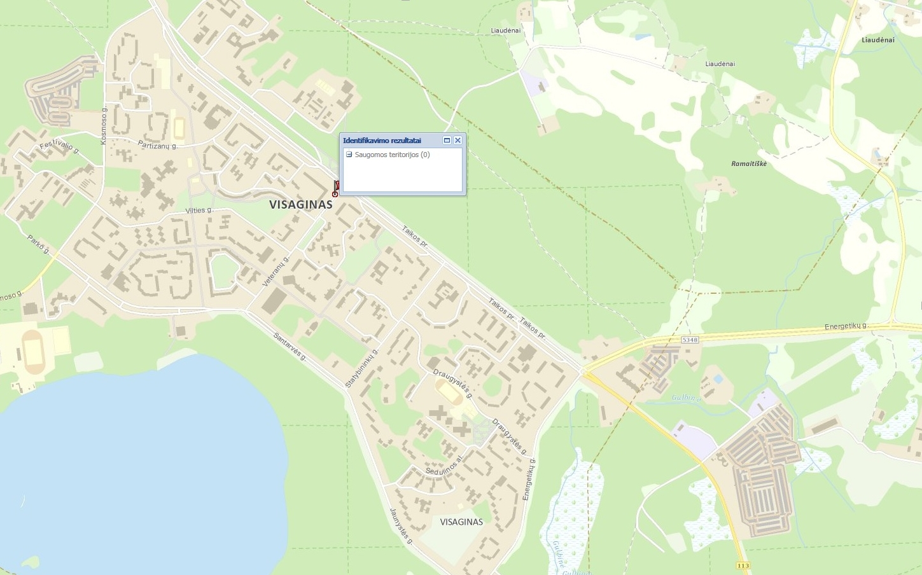
10 pav. PLANUOJAMOS ŪKINĖS VEIKLOS VIETOS PADĖTIS SAUGOMŲ TERITORIJŲ ATŽVILGIU (IŠTRAUKA IŠ ŽEMĖLAPIO „LIETUVOS SAUGOMOS TERITORIJOS”)

Reikia paminėti, kad Visagino miestas yra visos eilės saugomų teritorijų apsuptyje (žr. 11 pav.).
Artimiausia saugoma teritorija šiaurės vakarų pusėje nuo Visagino miesto nutolusi apie 2000 metrų atstumu yra Natura 2000 teritorija – Smalvos ir Smalvykščio ežerų ir pelkės (BAST) sutampantis su Smalvos kraštovaizdžio draustiniu, kuris įsteigtas siekiant išsaugoti kalvotą ir ežeruotą Aukštaitijos aukštumai būdingą kraštovaizdį su Smalvo ir Smalvykščio ežerais. Kraštovaizdžio draustiniuose yra nemažai botaniniams ir kitiems draustiniams saugotinų objektų.
Kita artima Natura 2000 teritorija Drūkšių ežero (BAST) ir (PAST). Europinės svarbos gamtinė teritorija. Ežeras ir jo pakrantės driekiasi pačiame Lietuvos pakraštyje, jos šiaurės rytų dalyje, Zarasų ir Ignalinos rajonų bei Visagino savivaldybės sandūroje ir šliejasi prie valstybinės šalies sienos. Drūkšių ežeras nuo planuojamos ūkinės veiklos nutolęs 2,8 km atstumu šiaurės rytų pusėje.
Gražutės regioninis parkas nuo Visagino miesto nutolęs apie 4,6 km atstumu.

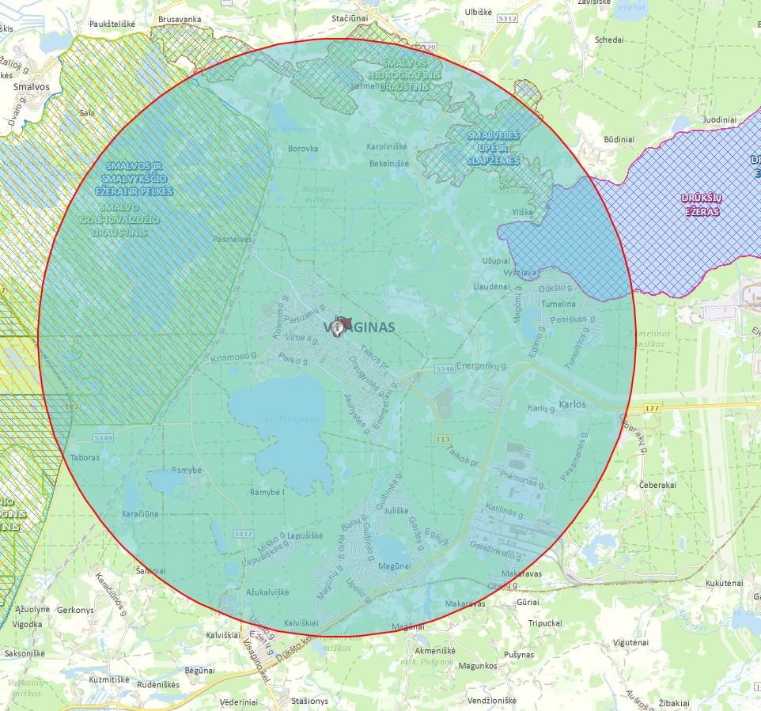
11 pav. EUROPINIO TINKLO NATURA 2000 TINKLAS IR SAUGOMOS TERITORIJOS 5 KM ATSTUMU NUO PLANUOJAMOS ŪKINĖS VEIKLOS VIETOS (IŠTRAUKA IŠ ŽEMĖLAPIO „LIETUVOS SAUGOMOS TERITORIJOS”)

Visagino miesto vandens tiekimo tinklų rekonstrukcijos darbai saugomoms bei Europos ekologinio tinklo Natura 2000 teritorijoms neigiamo poveikio neturės.

Informacija apie biotopus – miškus, jų paskirtį ir apsaugos režimą; pievas, pelkes, vandens telkinius ir jų apsaugos zonas, juostas, jūros aplinką ir kt.; biotopų buveinėse esančias saugomas rūšis, jų augavietes ir radavietes, kurių informacija kaupiama SRIS (saugomų rūšių informacinė sistema) duomenų bazėje (https://epaslaugos.am.lt/), jų atstumą nuo planuojamos ūkinės veiklos vietos (objekto ar sklypo, kai toks suformuotas, ribos) ir biotopų buferinį pajėgumą (biotopų atsparumo pajėgumas).

Nuo planuojamos ūkinės veiklos t.y. Visagino miesto 10 km spinduliu nutolę esantys miškai: Magūnų, Tumelinos, Gaidės, Yliškės, Tilžės, Sausašilis, Gailiutiškės, Karačiūnos.
Bei nuo planuojamos ūkinės veiklos 10 km spindulius nutolę esantys ežerai: Visagino, Kukūžės, Smalvas, Gulbinis, Eglinis, Šataninis, Drūkščiai, Bestinis, Trilypis, Karoliniškės, Skaidrys, Bagiškės, Pasamanė, Baltasiai, Karačiunka, Imandas, Ilgiai, Šventas, Skripkų, Gaidė, Beržinis, Dūkštas, Beržininkų, Šakių, Apvardai.
Planuojamoje teritorijoje t.y. Visagino mieste vandens tiekimo tinklų teritorijoje saugomų biotopų buveinėse rūšių, jų augaviečių ir radaviečių nėra.
Prie planuojamos ūkinės veiklos vietos artimiausi atviri paviršinio vandens telkiniai – pietinėje pusėje esantis Visagino ežeras (50030172), rytų pusėje pratekanti Gulbinės upė (50010271). Visagino miestas nepatenka į ežerų ir upių apsaugos zonas. Tik mažos atkarpos rekonstruojamų vandens tiekimo tinklų Energetikų ir Taikos gatvėse patenka į Gulbinės upės apsaugos zoną 9žr. 12 pav.).

Informacija apie jautrias aplinkos apsaugos požiūriu teritorijas – vandens pakrančių zonas, potvynių zonas, karstinį regioną, gėlo ir mineralinio vandens vandenvietes, jų apsaugos zonas ir juostas ir pan.

Hidrologiniu požiūriu Visagino miestas priklauso viršutinio-vidurio devono (Dauguvos) baseinui (LT001004500). Artimiausi atviri paviršinio Visagino ežeras ir pratekanti Gulbinės upė. Remiantis Lietuvos Respublikos aplinkos ministro 2007-02-14 įsakymo Nr. D1-98 „Dėl paviršinių vandens telkinių apsaugos zonų ir pakrančių apsaugos juostų nustatymo tvarkos aprašo“ Gulbinės upės apsaugos zona – 100 m.
12 paveiksle pateikiama Gulbinės upės apsaugos zonos ir pakrančių apsaugos juostos žemėlapio ištrauka. Tik mažos atkarpos rekonstruojamų vandens tiekimo tinklų Energetikų ir Taikos gatvėse patenka į Gulbinės upės apsaugos zoną. Planuojama ūkinė veikla neturės neigiamos įtakos paviršiniams vandenims.

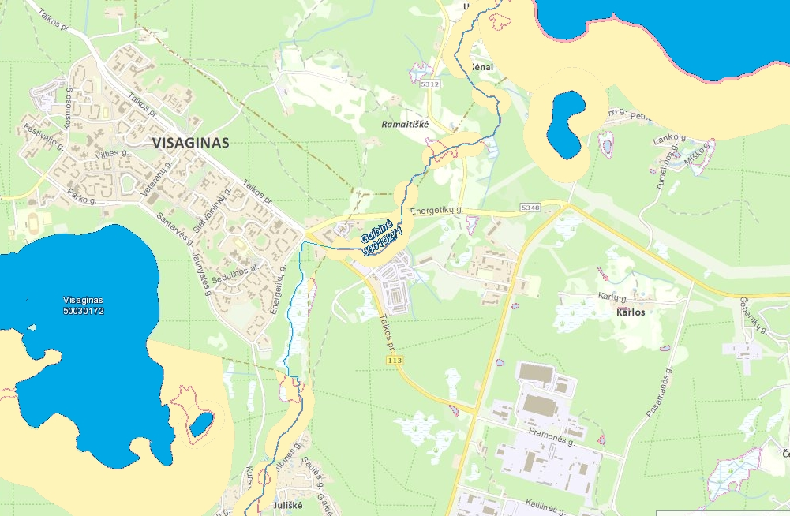
12 pav. GULBINĖS UPĖS (KODAS 50010271) PAKRANČIŲ APSAUGOS JUOSTA IR APSAUGOS ZONA

Remiantis Lietuvos Respublikos vyriausybės nutarimu 1992 m. gegužės 12 d. Nr. 343 „Dėl specialiųjų žemės ir miško naudojimo sąlygų patvirtinimo“ XLIX punkto nuostatomis. LR Vyriausybės 2011-07-13 nutarimas Nr. 823 (Žin., 1992, Nr. 22-652; 1996, Nr. 2-43; 2011, Nr. 89-4249, (Žin., 2012, Nr. 110-5578),
Rekonstruojamiems magistraliniams vandentiekio tinklams apsaugos zona, kai vandentiekio tinklai įrengiami giliau kaip 2,5 metro, yra žemės juosta po 5 metrus nuo vamzdynų ašies.
Siekiant išsaugoti geros kokybės požeminį vandenį, remiantis Lietuvos Respublikos Sveikatos apsaugos ministro 2006 m. liepos 17 d. Nr. V-613 „Dėl Lietuvos higienos normos HN 44:2006 „Vandenviečių sanitarinių apsaugos zonų nustatymas ir priežiūra“ patvirtinimo, nustatytos Visagino miesto „Atominės elektrinės“ vandenviečių sanitarinės apsaugos zonos. Vandenvietė priskiriama II grupei IIb1 pogrupiui (atviresnės daugiasluoksnėse storybėse). II grupės vandenviečių 1–osios juostos, griežto režimo apsaugos juostos, atstumas turi būti ne mažesnis kaip 10 m.

Informacija apie teritorijos taršą praeityje (teritorijos, kuriose jau buvo nesilaikoma projektui taikomų aplinkos kokybės normų), jei tokie duomenys turimi.
Informacijos apie teritorijos taršą praeityje nėra.

Informacija apie tankiai apgyvendintas teritorijas ir jų atstumą nuo planuojamos ūkinės veiklos vietos (objekto ar sklypo, kai toks suformuotas, ribos).
Vandens tiekimo tinklų rekonstrukcija numatyta Visagino mieste Energetikų, Taikos, Draugystės, Jaunystės, Veteranų, Parko, Tarybų, Statybininkų gatvėse. Tinklai bus klojami po gatvėmis arba greta jų. Šiose vietose žemės plotų nuosavybės teisės priklauso Lietuvos respublikai. Tinklų rekonstrukcija numatyta Visagino miesto tankiausiai apgyvendintose teritorijoje, kur daugiausiai išsidėstę daugiaaukščiai gyvenamieji namai.
Remiantis 2015 m. statistikos departamento duomenimis Visagino mieste gyveno 20 114 gyventojai.

Informacija apie vietovėje esančias nekilnojamąsias kultūros vertybes, kurios registruotos Kultūros vertybių registre (http://kvr.kpd.lt/heritage), ir jų atstumą nuo planuojamos ūkinės veiklos vietos (objekto ar sklypo, kai toks suformuotas, ribos).
Planuojamos ūkinės veiklos vietoje Visagino mieste istorinių, kultūrinių bei archeologinių vertybių nėra (žr. 13 pav.).
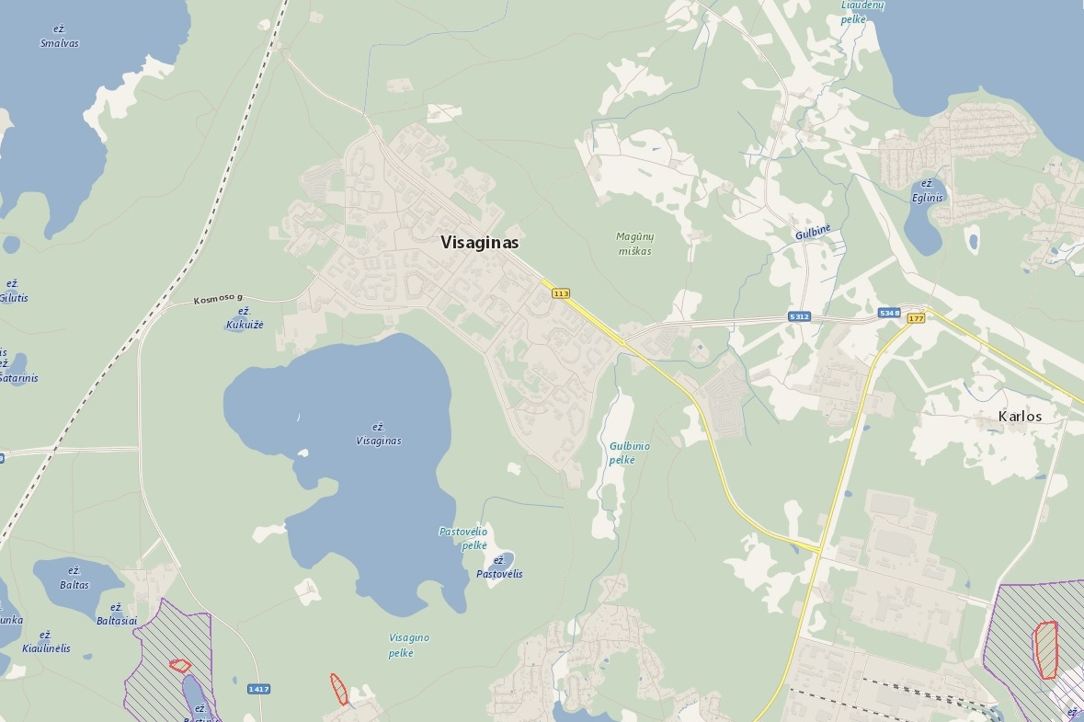
13 pav. IŠTRAUKA IŠ KULTŪROS PAVELDO ŽEMĖLAPIO (šaltinis www.kpd.lt)

Planuojama ūkinė veikla Visagino miesto vandens tiekimo tinklų rekonstravimo vietos nepatenka į valstybės saugomas nekilnojamus kultūros paveldo teritorijas.
Artimiausios kultūrinės vertybės 10–15 km nuo Visagino yra visa grupė piliakalnių, tai Vaškonių piliakalnis (vietinių vadinamas "Saliamonų kalnu"), palei senąjį Dūkštą – Juodžeminis kalnas ir Sokiškių piliakalnis. Tai reiškia, kad šis kraštas dviejų tūkstantmečių sandūroje buvo gana plačiai apgyvendintas.

GALIMO POVEIKIO APLINKAI RŪŠIS IR APIBŪDINIMAS

Galimas reikšmingas poveikis aplinkos veiksniams, atsižvelgiant į dydį ir erdvinį mastą (pvz., geografinę vietovę ir gyventojų, kuriems gali būti daromas poveikis, skaičių); pobūdį (pvz., teigiamas ar neigiamas, tiesioginis ar netiesioginis, sąveikaujantis, trumpalaikis, vidutinės trukmės, ilgalaikis); poveikio intensyvumą ir sudėtingumą (pvz., poveikis intensyvės tik paukščių migracijos metu); poveikio tikimybę (pvz., tikėtinas tik avarijų metu); tikėtiną poveikio pradžią, trukmę, dažnumą ir grįžtamumą (pvz., poveikis bus tik statybos metu, lietaus vandens išleidimas gali padidinti upės vandens debitą, užlieti žuvų nerštavietes, sukelti eroziją, nuošliaužas); bendrą poveikį su kita vykdoma ūkine veikla ir (arba) pagal teisės aktų reikalavimus patvirtinta ūkinės veiklos plėtra gretimose teritorijose (pvz., kelių veiklos rūšių vandens naudojimas iš vieno vandens šaltinio gali sumažinti vandens debitą, sutrikdyti vandens gyvūnijos mitybos grandinę ar visą ekologinę pusiausvyrą, sumažinti ištirpusio vandenyje deguonies kiekį); galimybę veiksmingai sumažinti poveikį:
Galimas reikšmingas poveikis aplinkos veiksniams, atsižvelgiant į dydį ir erdvinį mastą nenumatomas. Visagino miesto vandentiekio tinklų rekonstravimo metu numatomas netiesioginis trumpalaikis poveikis aplinkiniams gyventojams, dėl statybos darbų metu susidarančio triukšmo ir padidėjusio mašinų srauto.

poveikis gyventojams ir visuomenės sveikatai, įskaitant galimą neigiamą poveikį gyvenamajai, rekreacinei, visuomeninei aplinkai, gyventojų saugai ir visuomenės sveikatai dėl fizikinės, cheminės, biologinės taršos (atsižvelgiant į foninį užterštumą) ir kvapų (pvz., vykdant veiklą, susidarys didelis oro teršalų kiekis dėl kuro naudojimo, padidėjusio transporto srauto, gamybos proceso ypatumų, statybų metu ir pan.); galimą poveikį vietos darbo rinkai ir vietovės gyventojų demografijai;
Dėl fizikinės, cheminės, biologinės taršos gyventojų saugai ir visuomenės sveikatai poveikis nenumatomas, arba jo dydis nereikšmingas.
Vandentiekio tinklų rekonstravimo metu nesusidarys papildomo triukšmo bei aplinkos oro teršalų, galimai turinčių reikšmingą poveikį visuomenės sveikatai.
Remiantis Lietuvos higienos norma HN 121:2010 „Kvapo koncentracijos ribinė vertė gyvenamosios aplinkos ore“, kvapo koncentracijos ribinė vertė taikoma gyvenamųjų ir visuomeninės paskirties pastatų patalpų, susijusių su apgyvendinimu (viešbučių, bendrabučių, kalėjimų, kareivinių, areštinių, vienuolynų ir kt.), ikimokyklinio ugdymo įstaigų, bendrojo lavinimo, profesinių, aukštųjų, neformaliojo švietimo mokyklų patalpų, kuriose vyksta mokymas ir ugdymas, asmens sveikatos priežiūros įstaigų patalpų, kuriose būna pacientai, orui bei jų žemės sklypų ne didesniu kaip 40 m atstumu nuo gyvenamojo namo ar nurodytų visuomeninės paskirties pastatų aplinkos orui. Didžiausia leidžiama kvapo koncentracijos ribinė vertė gyvenamosios aplinkos ore yra 8 europiniai kvapo vienetai (8 OUE/m³).
Išskyrus galimas oro taršos susidarymas statybų darbų metu dėl technikos darbo sukeliamos taršos ir padidėjusio technikos-mašinų srauto.
Vietos darbo rinkai poveikis nenumatomas, nes rekonstravus vandens tiekimo tinklus Visagino mieste nereikės papildomų darbuotojų.
Vietovės gyventojų demografijai reikšmingas poveikis nenumatomas, kadangi planuojama ūkinė veikla nedaro poveikio demografijai.
Dėl šių priežasčių neigiamo poveikio visuomenės sveikatai tikimybė yra labai maža.

poveikis biologinei įvairovei, įskaitant galimą poveikį natūralioms buveinėms dėl jų užstatymo ar suskaidymo, hidrologinio režimo pokyčio, želdinių sunaikinimo ir pan.; galimas natūralių buveinių tipų plotų sumažėjimas, saugomų rūšių, jų augaviečių ir radaviečių išnykimas ar pažeidimas, galimas neigiamas poveikis gyvūnų maitinimuisi, migracijai, veisimuisi ar žiemojimui;
Ūkinė veikla vandens tiekimo tinklai biologinei įvairovei ir natūralioms buveinėms neigiamo poveikio neturės. Gyvūnų maitinimuisi, migracijai, veisimuisi ir žiemojimui ūkinė veikla įtakos neturės. Poveikio paviršinio vandens taršai nebus. Esamas teritorijos apželdinimas nesikeis.

Poveikis žemei ir dirvožemiui, pavyzdžiui, dėl numatomų didelės apimties žemės darbų (pvz., kalvų nukasimas, vandens telkinių gilinimas ar upių vagų tiesinimas); gausaus gamtos išteklių naudojimo; pagrindinės tikslinės žemės paskirties pakeitimo;
Neigiamo poveikio žemei ir dirvožemiui ūkinė veikla nedarys. Dirvožemio erozija ar padidinta tarša nenumatoma. Vandens tiekimo tinklų rekonstravimo metu metu, galimas tik atsitiktinis lokalinis nežymus dirvožemio teršimas naftos produktais, kurio išvengiama naudojant techniškai tvarkingus mechanizmus ir griežtai laikantis darbų vykdymo technologijos.
Pagrindinis naudojamas gamtos išteklius - vanduo. Šiuo metu Visagino miesto vandenvietėje geriamasis vanduo išgaunamas iš Šventosios–Upininkų vandeningo sluoksnio iš 80-100 m gylio. Iš esamų 18 artezinių gręžinių, 8 yra užkonservuoti. Vandens poreikio didėjimo atveju juos galima eksploatuoti. Rekonstravus vandens tiekimo tinklus nenumatoma, kad padidės geriamo vandens poreikio kiekis.
Vykdant projektą nenumatomas pagrindinės tikslinės žemės paskirties pakeitimas. Vandentiekio tinklų rekonstravimo metu žemės kasimo darbai bus atliekami tik nuėmus ir išsaugojus viršutinį dirvožemio sluoksnį. Baigus statybos darbus jis bus grąžintas atgal. Iškastas gruntas bus sandėliuojamas laisvose valstybei priklausančiose teritorijoje. Baigus objekto statybą, numatomas teritorijos sutvarkymas. Statybų metu, iškastas gruntas bus panaudotas tranšėjų užkasimui. Neužstatyti, išardyti teritorijos plotai bus išlyginami, planiruojami. Neužstatytas išardytas teritorijos plotas užsėjamas gazonine žole.

poveikis vandeniui, pakrančių zonoms, jūrų aplinkai (pvz., paviršinio ir požeminio vandens kokybei, hidrologiniam režimui, žvejybai, navigacijai, rekreacijai);
Visagino miesto vandens tiekimo tinklų rekonstrukcijos darbai bei tolesnė jų eksploatacija trumpalaikio ir ilgalaikio neigiamo poveikio paviršiniam ir požeminiam vandeniui, jo kokybei, pakrančių zonoms, hidrologiniam režimui, žvejybai, navigacijai, rekreacijai nenumatoma.

poveikis orui ir vietovės meteorologinėms sąlygoms (pvz., aplinkos oro kokybei, mikroklimatui);
Vandens tiekimo tinklų rekonstravimo ir tolesnė jų eksploatacija vietovės meteorologinėms sąlygoms (aplinkos oro kokybei, mikroklimatui) įtakos neturės.
Statybų, montavimo metu aplinkos oro užterštumas gali nežymiai padidėti, nes į aplinką bus išmetami naudojamos technikos teršalai. Oro teršimas dirbančių statybinių mašinų išmetamosiomis dujomis NO₂, KD₁₀ (kietosios dalelės, kurių skersmuo >10 μg/m³), CO₂ bei gali padidėti oro užterštumas dulkėmis sausu metu, važiuojant mašinoms privažiavimo keliu į statybos vietą.
Manoma, kad šių išmetamų teršalų kiekis neviršys didžiausios leistinos koncentracijos bei žymios įtakos aplinkos orui neturės.

poveikis kraštovaizdžiui, pasižyminčiam estetinėmis, nekilnojamosiomis kultūros ar kitomis vertybėmis, rekreaciniais ištekliais, ypač vizualinis, įskaitant poveikį dėl reljefo formų keitimo (pažeminimas, paaukštinimas, lyginimas);
Visagino miesto vandens tiekimo tinklų rekonstrukcijos dabai ir tolesnė jų eksploatacija poveikio kraštovaizdžiui, pasižyminčiam estetinėmis, nekilnojamosiomis kultūros ar kitomis vertybėmis, rekreaciniais ištekliais, reljefo formų keitimui neigiamos įtakos neturės.

poveikis materialinėms vertybėms (pvz., nekilnojamojo turto (žemės, statinių) paėmimas, poveikis statiniams dėl veiklos sukeliamo triukšmo, vibracijos, numatomi apribojimai nekilnojamajam turtui);
Planuojamos ūkinės veiklos darbų neigiamas poveikis materialinėms vertybėms nenumatomas.

poveikis kultūros paveldui, (pvz., dėl veiklos sukeliamo triukšmo, vibracijos, šviesos, šilumos, spinduliuotės).
Planuojamos ūkinės veiklos vandens tiekimo tinklų rekonstravimo darbai kultūros paveldo objektams (dėl sukeliamo triukšmo, vibracijos, šviesos, šilumos, spinduliuotės) neigiamo poveikio neturės.

Galimas reikšmingas poveikis 28 punkte nurodytų veiksnių sąveikai.
Planuojamos ūkinės veiklos vandens tiekimo tinklų rekonstravimo darbai reikšmingo poveikio 28 punkte nurodytų veiksnių sąveikai nedarys.

Galimas reikšmingas poveikis 28 punkte nurodytiems veiksniams, kurį lemia planuojamos ūkinės veiklos pažeidžiamumo rizika dėl ekstremaliųjų įvykių (pvz., didelių avarijų) ir (arba) ekstremaliųjų situacijų (nelaimių).
Planuojamos ūkinės veiklos pažeidžiamumo rizikos dėl ekstremaliųjų įvykių arba ekstremaliųjų situacijų (nelaimių) nėra, todėl reikšmingas poveikis aplinkos veiksniams nenumatomas.

Galimas reikšmingas tarpvalstybinis poveikis.
Planuojama ūkinė veikla t.y. vandens tiekimo tinklų rekonstravimas neigiamo tarpvalstybinio poveikio negali sukelti.

Planuojamos ūkinės veiklos charakteristikos ir (arba) priemonės, kurių numatoma imtis siekiant išvengti bet kokio reikšmingo neigiamo poveikio arba užkirsti jam kelią.
Siekiant užtikrinti, kad vandens tiekimo tinklų rekonstravimo darbų poveikis aplinkai būtų kuo mažesnis, numatoma taikyti tokias poveikio aplinkai prevencijos ir mažinimo priemones:
  - aplinkos oras nebus teršiamas, į aplinkos orą neišsiskirs teršalai ir kvapai bei neigiamo poveikio aplinkai nebus, kvapo koncentracija gyvenamosios aplinkos ore neviršys HN 121:2010 "Kvapo koncentracijos ribinė vertė gyvenamosios aplinkos ore" reikalavimų;
  - Vandens tiekimo tinklų rekonstravimo darbų metu nuimtą dirvožemio sluoksnį panaudoti gerbūvio ir aplinkos sutvarkymo darbams;
  - Klojant vandentiekio tinklus, kad būtų išsaugoti statybvietėje paliekami ir gretimuose žemės sklypuose augantys želdiniai, privaloma:
- išpurenti ir patręšti žemę po statybvietėje augančių medžių ir krūmų lajomis prieš statybos pradžią, kad pagerėtų jų augimo sąlygos statybos laikotarpiu;
- iki darbų pradžios aptverti medžius ir krūmus, augančius statybvietėje ir arčiau kaip 5 m nuo įvažiavimo ar išvažiavimo iš statybvietės važiuojamosios dalies krašto: medžių grupes ir krūmus ištisiniu, ne žemesniu kaip 2 m aptvaru ir ne arčiau kaip 1,5 m nuo medžių kamienų ir 1 m nuo krūmų; pavienius medžius - trikampiu aptvaru, kurio apatinės kraštinės turi būti ne arčiau kaip 0,5 m nuo medžio kamieno, arba lentomis. Aptvarą tvirtinti kuolais, įkaltais 0,5 m ir giliau;
- įrengti takus, pakeltus virš žemės paviršiaus, ne arčiau kaip 1,5 m nuo medžio kamieno, kai darbo metu reikia vaikščioti arti želdinių (po medžių lajomis);
- saugoti vejas, gėlynus, jeigu statinio projekte nenumatyta juos pertvarkyti;
- nesandėliuoti medžiagų ir įrenginių, nevažinėti, nestatyti transporto priemonių, laikinų statinių ir įrenginių prie medžių arčiau kaip 1 m nuo medžių lajų projekcijų, bet ne arčiau kaip 3 m nuo kamieno ir 2 m nuo krūmų. Nesandėliuoti degių medžiagų arčiau kaip 10 metrų nuo medžių kamienų ir krūmų;
- nekasti tranšėjų (kabelio, vandentiekio ir kanalizacijos vamzdžių ir kt. įrenginių tiesimui) arčiau kaip 3 m nuo medžio kamieno, kurio diametras didesnis kaip 15 cm, arčiau kaip 2 m, kai kamieno diametras iki 15 cm ir arčiau kaip 1,5 m - nuo krūmų, skaičiuojant atstumą nuo kraštinio stiebo;
- tvirtinti tranšėjų, kasamų biriame ir šlapiame grunte, prie medžių ir krūmų, sienutes statramsčiais;
- užpilti žemėmis pagal projektą padarytas tranšėjas per trumpiausią laiką, bet ne ilgiau kaip per mėnesį;
- medžių pomedyje (lajos projekcijos zonoje) darbus vykdyti žemiau pagrindinių skeletinių šaknų (ne mažiau kaip 1,5 m nuo dirvožemio paviršiaus), nepažeidžiant šaknų sistemos;
- nepakeisti daugiau kaip 5 cm (virš ar žemiau) natūralaus grunto lygio prie medžio šaknų kaklelio ir iki 2 m atstumu nuo medžio kamieno.
- kai vykdant statybos darbus pažeidžiama medžio šaknų sistema, kad neišdžiūtų šaknys, jas būtina pridengti ar užpilti žemės sluoksniu, jį palaistyti, kad neiššaltų šaknys, jas būtina apšiltinti. Pažeidus medžio šaknis, medžio lają galima išretinti vadovaujantis "Medžių ir krūmų priežiūros, vandens telkinių, esančių želdynuose, apsaugos, vejų ir gėlynų priežiūros taisyklėmis".
  - Užbaigus statybos darbus, visas statybines šiukšles ir atliekas susidariusias griovimo ir statybos metu turi būti surinktos, pakrautos į autosavivarčius ir išvežtos į sąvartyną arba panaudotos atliekų uždengimui ar statybos reikmėms. Objekto statybos metu susidariusios statybinės atliekos statybos vietoje turi būti išrūšiuotos į tinkamas naudoti ar perdirbti ir netinkamas naudoti atliekas. Už statybinių atliekų tvarkymą atsakingas Rangovas. Visos susidariusios atliekos turi būti perduodamos atliekas tvarkančios įmonėms. Rangovas turi padengti visas išlaidas susijusias su medžiagų pašalinimu iš statybos aikštelės.
  - Panaudoti tik techniškai tvarkingus mechanizmus, darbus atlikti tik darbo valandomis, nesudarant nepatogumų žmonėms poilsio metu dėl mechanizmų keliamo triukšmo;
  - Degalai ir tepalai turi būti saugomi specialiai įrengtose aikštelėse. Mechanizmus ir mašinas degalais ir tepalais pildyti tik šiose aikštelėse.
  - Baigus dienos darbus naudojama įranga ir mechanizmai neturi likti darbo vietoje. Nakčiai bei nedarbo dienomis visa įranga ir mechanizmai turi būti sustatomi tam skirtoje aikštelėje. Įrangos saugojimo aikštelė turi būti numatyta toliau nuo upės;
  - Rekomenduojama rekonstravimo metu su triukšmą skleidžiančia darbų įranga gyvenamųjų pastatų pusėje nedirbti švenčių ir poilsio dienomis, o darbo dienomis nedirbti vakaro (18:00– 22:00 val.) ir nakties (22:00–06:00 val.) metu (LR Triukšmo valdymo įstatymas: triukšmo prevencija statybos metu; statinių ekspertizė, ar įgyvendinti visi triukšmo mažinimo reikalavimai). Taip pat rekomenduojama pagal galimybes rinktis tylesnę statybos darbams naudojamą įrangą, tylesnius darbo metodus (pvz. suderinti kelias triukšmingas operacijas);
  - Baigus statybos darbus teritorija numatoma sutvarkyti, bus įrengti privažiavimo ir aptarnavimo žvyro ir trinkelių kelio dangos.

PRIEDAI:

- Preliminari vandens tiekimo tinklų schema Visagino mieste
- Poveikio aplinkai vertinimo atrankos dokumentų rengėjo aukštąjį išsilavinimą ar kvalifikaciją patvirtinančių dokumentų kopijos.

PRIEDAs 1

PRELIMINARI VANDENS TIEKIMO TINKLŲ SCHEMA VISAGINO MIESTE

PRIEDAs 2

POVEIKIO APLINKAI VERTINIMO ATRANKOS DOKUMENTŲ
RENGĖJO AUKŠTĄJĮ IŠSILAVINIMĄ AR KVALIFIKACIJĄ
PATVIRTINANČIŲ DOKUMENTŲ KOPIJOS

